Физика отфизика2020-21
вар№.. | 1 | 2 | 3 | 4 | 5 | 6 | 7 | 8 | 9 | 10 | 11 | 12 | 13 | 14 | 15
Число
Корр
 | 16 | 17 | 18 | 19 | 20 | 21 | 22 | 23
число
корр

Итоговый тест за 7 класс

1.

Диагностика понимания8кл

Дата | Работа  /№ стр. | время  подготовки | Само  оценка | устно | Пись-  менно | содержание
 | т№1 -стр1 |  |  |  |  | Виды теплопередачи
 | т2- стр2 |  |  |  |  | Нагревание, охл
 | лр1- стр3 |  |  |  |  | Q _{выдел} = Q_{поглощ}
 | т3, лр2- стр4 |  |  |  |  | Плавление
 | т4- стр5 |  |  |  |  | Кипение
 | т5, СЕБЯ 1- стр6, |  |  |  |  | ДВС
 | тст1 - стр7 |  |  |  |  | Тепловые явления
 | т6- стр8 |  |  |  |  | Электризация
 | т7- стр9 |  |  |  |  | строение атома
 | т8- стр10 |  |  |  |  | Ток
 | т9,10- стр11 |  |  |  |  | I.U
 | лр3,4- стр12 |  |  |  |  | Измерение I.U
 | т11,12- стр13 |  |  |  |  | R. з-н Ома
 | лр5- стр14 |  |  |  |  | R.
 | лр6- стр15 |  |  |  |  | ρ
 | тст 2- стр16 |  |  |  |  | Электрические явления
 | т13- стр17 |  |  |  |  | Соединения
 | лр7- стр18 |  |  |  |  | Последовательное
 | лр8- стр19 |  |  |  |  | Ветвистое
 | т14- стр20 |  |  |  |  | Работа тока
 | лр9- стр21 |  |  |  |  | N.A. –тока
 | лр10,СЕБЯ-3 стр22 |  |  |  |  | КПД-
 | тст3- стр23 |  |  |  |  | Законы постоянного
 | т15- стр24 |  |  |  |  | Эрстед
 | лр11- стр25 |  |  |  |  | Магнитное поле
 | т16/лр12-стр26 |  |  |  |  | Пост.магниты
 | т17-стр27 |  |  |  |  | Электродвигатель
 | 17(1-6)-стр28 |  |  |  |  | Левой руки
 | т17б-стр29 |  |  |  |  | Левой руки
 | т18,СЕБЯ-4-стр30 |  |  |  |  | ЭМИ
 | тст4-стр31 |  |  |  |  | Магнитные явления
 | т19-стр32 |  |  |  |  | З-н отражения
 | т20-стр33,34 |  |  |  |  | З-н преломления
 | лр14-стр35 |  |  |  |  | Показатель преломления
 | лр15-стр36-38 | СЕБЯ-5 |  |  |  | Линзы
 | лр16–стр39,40 |  |  |  |  | Фокус линзы
 | Тст8-5, стр. 41 |  |  |  |  | Оптические явления
 | тст8кл -стр42
 | тст7кл-стр43

43
Тест итоговый за 8 класс
т№1.Энергия – способность ……………………...
(Кинетическая–энергия …………………….. . . . . . . . . . . . . . . . .
потенциальная – энергия …………………. . . . . . . . . . . . . . . . . . . .
Работа– процесс перемещения …………………….. . . . .А=F . . . .
Работа– процесс ……………………… энергии. A=ΔЕ
Внутренняя энергия– энергия ………………………….. . . . .. . . . . .…………………………………………………… (U=N·K₁ +П)
Способы изменения внутренней энергии (ΔU=A+Q)
1. С…………………………. . . . .
2.Т………………………….. . .. . . . . . . . . .
Q – Количество теплоты – часть ……………………………… , ………………………………………………………………………..
Виды теплопередачи
1.Теплопроводность –теплопередача …………………………. ……………………………………………………………………….
*…………………………………………………………………….
2.Конвекция –теплопередача …………………………………. …………………………. * ……………………………………….
3.Излучение – теплопередача …………………………………..
…………………………………… *………………………………..
………………………………………………………………………………….

1 | 2 | 3 | 4

1. Если ладони потереть они нагреваются потому что…
2. При нагревании воды в котелке, висящем над костром, котелок и вода получают энергию за счёт…
3.При нагревании ложки, стоящей в стакане с чаем, ложка получает энергию в основном за счёт…
4.При нагревании воды в кастрюле, стоящей на газовой плите, вода получает энергию за счёт…
А.теплопроводности и конвекции. Б. теплопроводности и конвекции и излученияВ. теплопроводности и излученияГ. конвекции и излученияД. Внутренняя энергия увеличивается за счет работы. Е. конвекции.ЖВнутренняя энергия увеличивается за счет теплопередачи
5.Почему 100° в бане «терпимо», а 70° в воде «ожёг»?. . . . . . . . . . . .. .
. . . . . . . . . . . .. . . . . . . . . . . . . . . . . . . . . . . . . . . . . . . . . . . . . . . . . . . . . . . . . . . . . . .. . . . . . . . . . . . . . . . . . . . . . . . . . . . . . . . . . . . . . . . . . .
ответы оформите в виде
в№.. | 1 | 2 | 3 | 4 | 5 | 6 | 7 | 8 | 9 | 10 | 11 | 12 | 13 | 14 | 15 | 16 | 17 | 18 | 19
Число
Корр

42
1

т2.Q – Количество теплоты – часть . . . . . . . . . . . . . . . . . .
. . . . . . . . . . . .. . . . . . . . . . . . . . . . . . . . . . . . . . . . . . . . . . . . . . . .
Теплоемкость – это количество теплоты,. . . . . . . . . . . . . .
. . . . . . . . . . . .. . . . . . . . . . . . . . . . . . . . . . . . . . . . . . . . . . . . . . . . . . . . . . . . . . . .. . . . . . . . . . . . . . . . . . . . . . . . . . . . . . . . . . . . . . . .
Удельная теплоемкость– это количество теплоты,. . . . .
. . . . . . . . . . . .. . . . . . . . . . . . . . . . . . . . . . . . . . . . . . . . . . . . . . . .
. . . . . . . . . . . .. . . . . . . . . . . . . . . . . . . . . . . . . . . . . . . . . . . . . . . .
с_{воды} = 4200 Дж/кг·°С – означает, что. . . . . . . . . . . . . . . .
. . . . . . . . . . . .. . . . . . . . . . . . . . . . . . . . . . . . . . . . . . . . . . . . . . . .
. . . . . . . . . . . .. . . . . . . . . . . . . . . . . . . . . . . . . . . . . . . . . . . . . . . .
ΔU=Q=…….Δtº– формула нагревания (охлаждения)
Удельная теплота сгорания дров q= 13 МДж/кг – показывает, что. . . . . . . . . . . .. . . . . . . . . . . . . . . . . . . . . . . . . . . . . . . . . . . . . .. . . . . . . . . . . . . . . . . . . . . . . . . . . . . . . . . . . . . . . .
Q=q….. формула горения

Тест 8-5Световые явления

ответы оформите в виде
В.№.. | 1 | 2 | 3 | 4 | 5 | 6 | 7 | 8 | 9 | 10 | 11 | 12 | 13 | 14 | 15 | 16 | 17 | 18
Число
Корр

1. Сколько джоулей понадобится для нагревания 1кг воды на 10º?
2. Сколько джоулей понадобится для нагревания 2кг воды на 10º?
3. Сколько джоулей выделится при охлаждении 10кг воды на 1º?
4. Сколько джоулей выделится при сгорании 10кг дров?

1 | 2 | 3 | 4

. . . . . . . . . . . . . . . . . . . . . . . . . . . . . . . .. . . . . . . . . . . . . . . .. . . . . . . . . . . . . . . .. . . . . . . . . . . . . . . .. . . . . . . . . . . . . . . .. . . . . . . . . . . . . . . .. . . . . . . . . . . . . . . .. . . . . . . . . . . . . . . .. . . . . . . . . . . . . . . .. . . . . . . . . . . . . . . .. . . . . . . . . . . . . . . .. . . . . . . . . . . . . . . .. . . . . . . . . . . . . . . .. . . . . . . . . . . . . . . .. . . . . . . . . . . . . . . .. . . . . . . . . . . . . . . .. . . . . . . . . . . . . . . .. . . . . . . . . . . . . . . .. . . . . . . . . . . . . . . .. . . . . . . . . . . . . . . .. . . . . . . . . . . . . . . .. . . . . . . . . . . . . . . .. . . . . . . . . . . . . . . .. . . . . . . . . . . . . . . .. . . . . . . . . . . . . . . .. . . . . . . . . . . . . . . .. . . . . . . . . . . . . . . .. . . . . . . . . . . . . . . .. . . . . . . . . . . . . . . .. . . . . . . . . . . . . . . .. . . . . . . . . . . . . . . .. . . . . . . . . . . . . . . .. . . . . . . . . . . . . . . .. . . . . . . . . . . . . . . .. . . . . . . . . . . . . . . .. . . . . . . . . . . . . . . .. . . . . . . . . . . . . . . .. . . . . . . . . . . . . . . .. . . . . . . . . . . . . . . . . . . . . . . . . . . . . . . .. . . . . . . . . . . . . . . .. . . . . . . . . . . . . . . .. . . . . . . . . . . . . . . .. . . . . . . . . . . . . . . .. . . . . . . . . . . . . . . .

41
2

К лр16
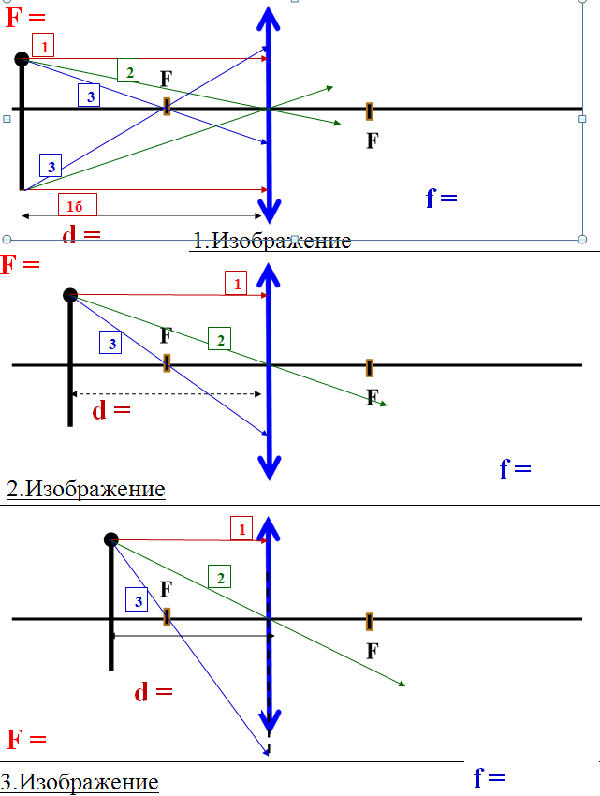
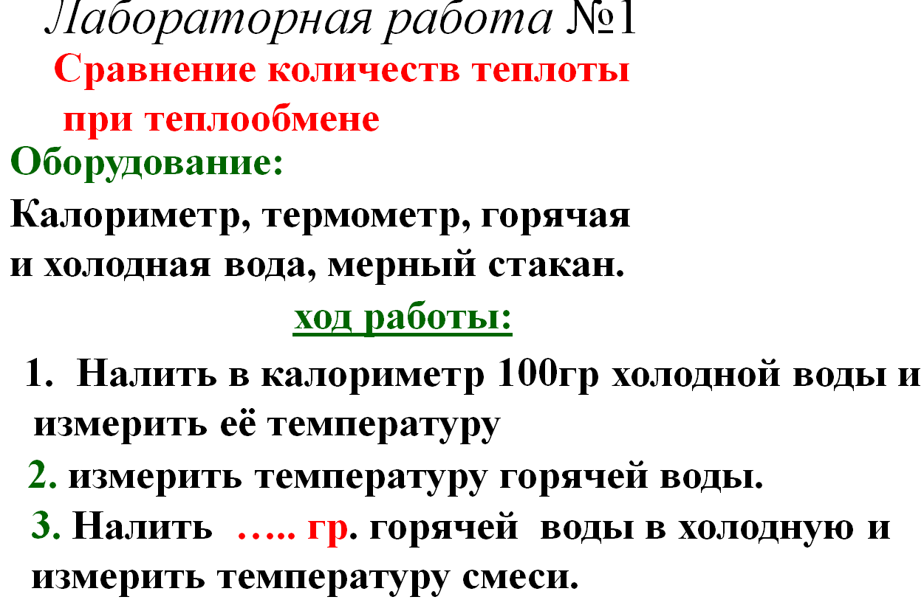

Q_{выд}=с_{воды}m_{гор}(…⁰-….⁰)=4200 ·……………
= …………Дж.

Q_{погл} =с_{воды}m_{хол}(…⁰-….⁰)=4200·……………
=………Дж

Вывод:Количество теплоты, выделенное горячей водой, …………………………………………………………………………………………………………………………………………………………
……………………………………………………………………………

mхол | mгор | t⁰Н горяч | t⁰Н холодн | Δt⁰гор | Δt⁰хол | Q_{выделенное}  горячей | Q_{поглощенное}  холодной
….кг | ….кг | …..⁰ | …..⁰ | …..⁰ | …..⁰ | ……..Дж | ……….Дж

3
40

Лабораторная работа №16
«Измерение фокусного расстояния и оптической силы собирающей линзы».
Оборудование:
собирающая линза, экран, светящийся предмет, линейка.
Ход работы:
1.Оцените фокусное расстояние линзы, получив изображение далекого предмета (изображение предметов за окном на стене).

2.Получите 1,2 и 3 изображение предмета, замерив d и f в каждом случае. Постройте эти изображения.//см. лр. №15
3. Рассчитайте по формуле тонкой линзы фокусное расстояние в каждом случае и найдите среднее.
4. Рассчитайте оптическую силу в каждом случае и найдите среднее. (1дптр – 1 метр).
5. Вычислите увеличение в каждом случае.

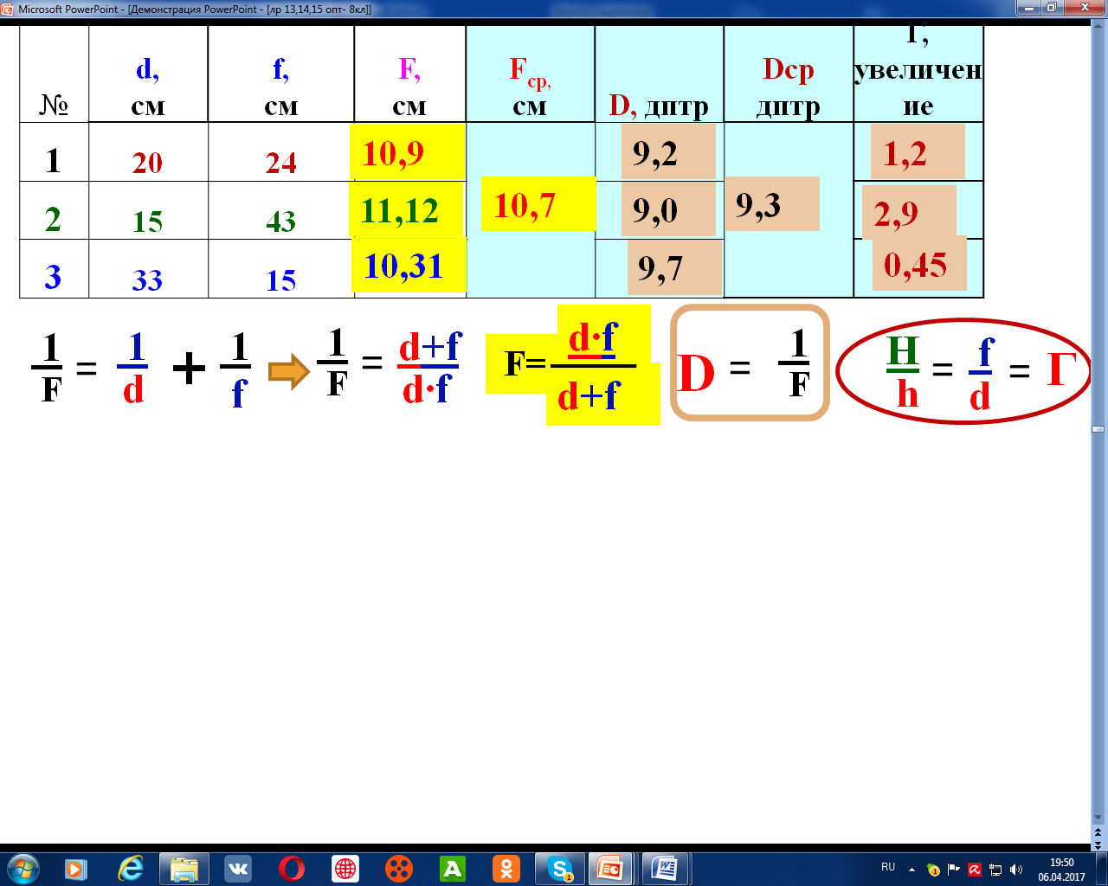
Вывод: фокусное расстояние данной линзы около …см, оптическая сила данной линзы около…..дптр.

Дополнительные вопросы.
1.Постройте 4 и 5 изображения в собирающей линзе. (стр.38)
2. Постройте изображение в рассеивающей линзе. (стр.38)
3. Почему трудно определить фокусное расстояние рассеивающей линзы?

№ | d,  см | f,  см | F,  см | F_{cр,}  см | D, дптр | Dср  дптр | Г,  увеличение
1 | 30
2
3

т3.Плавление – это процесс………………………………………………. (Во время плавления t …………. т.к. кинетическая энергия молекул не меняется, Джидут на увеличение потенциальной энергии).
Удельная теплота плавления льда λ=340кДж/кг– это значит, что …………………………………………………………………………..
…………………………………………………………………………………
Q=……. - формула плавления (отвердевания)

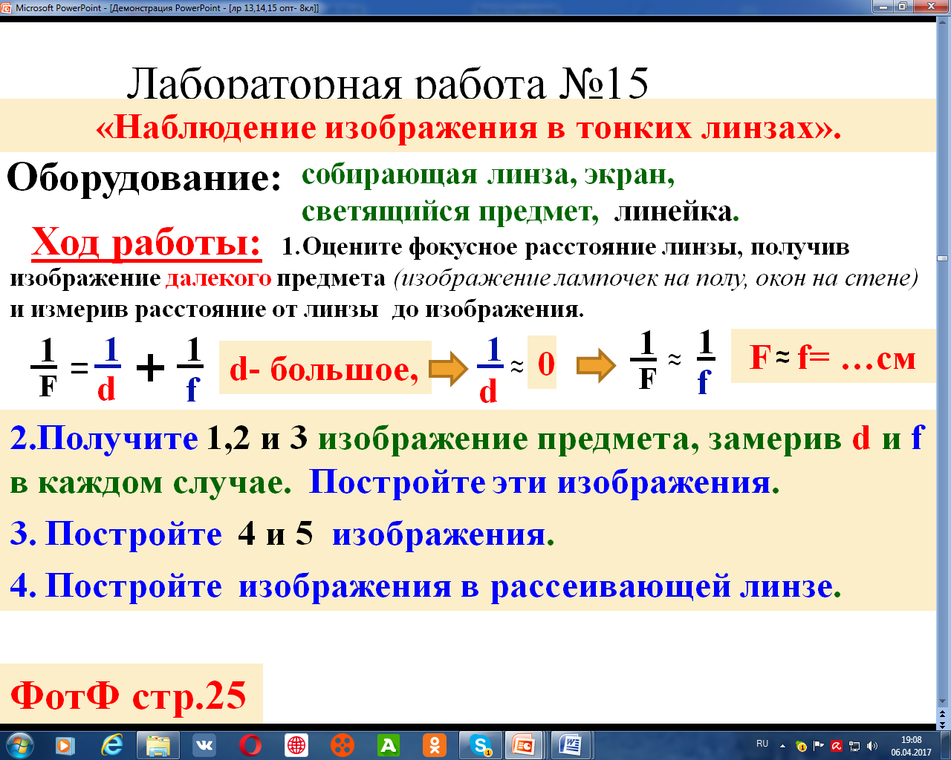
Лабораторная работа №2
«Измерение удельной теплоёмкоститвёрдого тела»

Оборудование: калориметр, горячая вода,
термометр, мензурка, тело неизвестного состава.

В горячую воду бросить холодное тело.
Ход работы:

………………………………………………………
……………………………………………………..
……………………………………………………..………………………………………………………
……………………………………………………..
……………………………………………………..

Qвыдел.…….……..= Qпоглощен…………
Q_{↓воды}=Q_{↑тела}
с_{в}m_{в}(…⁰-….⁰) = с_{т}m_{т} (….⁰-…⁰)
4200·…..(…⁰-….⁰) = с_{т}·…. (….⁰-…⁰)

………………………………………………………
……………………………………………………..
……………………………………………………..
стела= ……..

m  воды | m  тела | t⁰_{Н} тела | t⁰_{Н} воды | Δt⁰ тела | Δt⁰ воды | Q_{↑тела} | стела
…….кг | ….кг

Вывод: Удельная теплоёмкость данного тела
…. . Дж/кг·°С, это значит, для нагревания 1 кг этого
вещества на 1°С потребуется…….Дж.
Вещество это вероятно . . . . . . .. . . . . . . . . . . . . . .

4
39

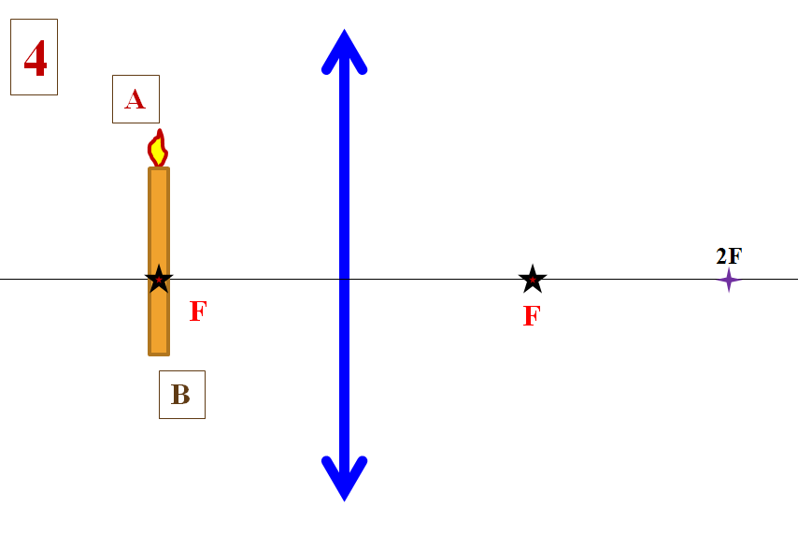
К лр№15
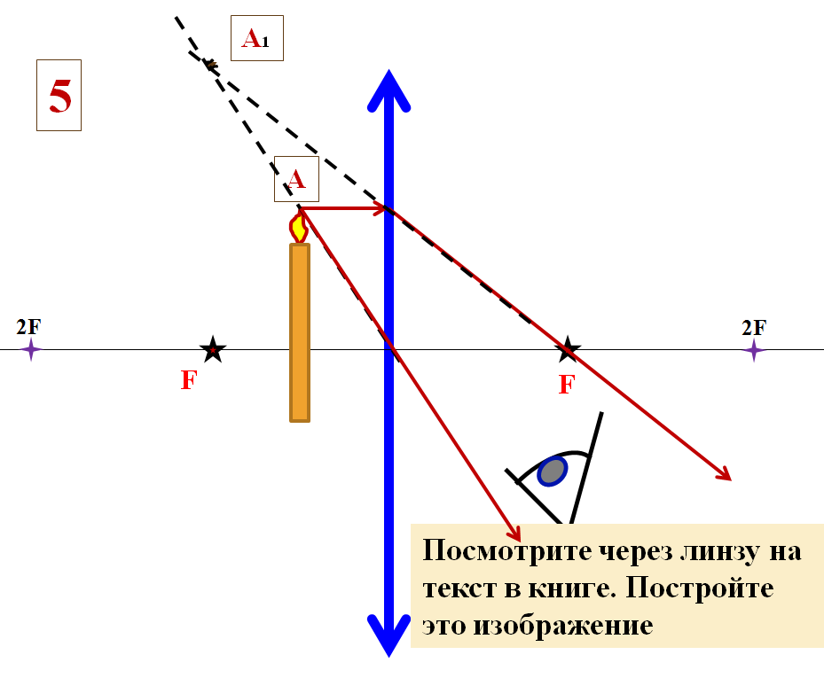
4. Испарение (Парообразование) – явление ……………………………... (Во время парообразования t …………….., т.к. кинетическая энергия не меняется Джидут на потенциальную энергию).
Конденсация – явление ……………………………………………………….
Удельная теплота парообразования воды (L=2,3МДж/кг) – означает,
что ……………………………………………………………………………..
………………………………………………………………………………….
Q=………– формула парообразования (конденсации).
Кипение – это интенсивное …………………………..……………………..
………………………………………………………………………………….
Скорость испарения зависит от
1.. . . . . . . . . . . . . . . . . . . . . . . . . . . . . . . . . . . . . . . . . . . . . .
2. . . . . . . . . . . . . . . . . . . . . . . . . . . . . . . . . . . . . . . . . . . . . . .
3. . . . . . . . . . . . . . . . . . . . . . . . . . . . . . . . . . . . . . . . . . . . . . .
4. . . . . . . . . . . . . . . . . . . . . . . . . . . . . . . . . . . . . . . . . . . . . . .

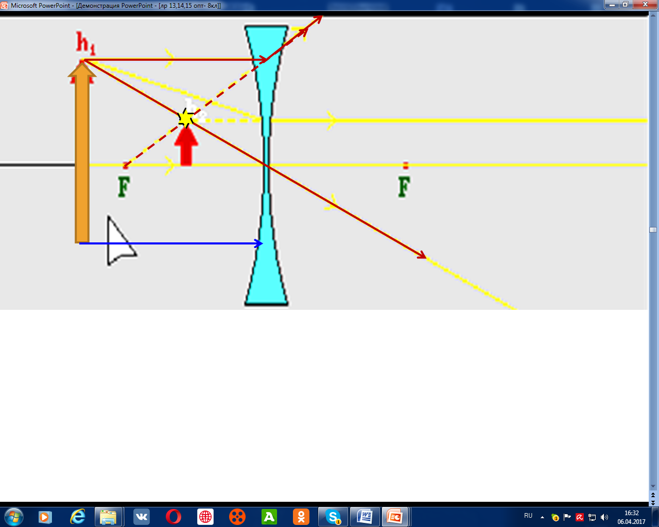
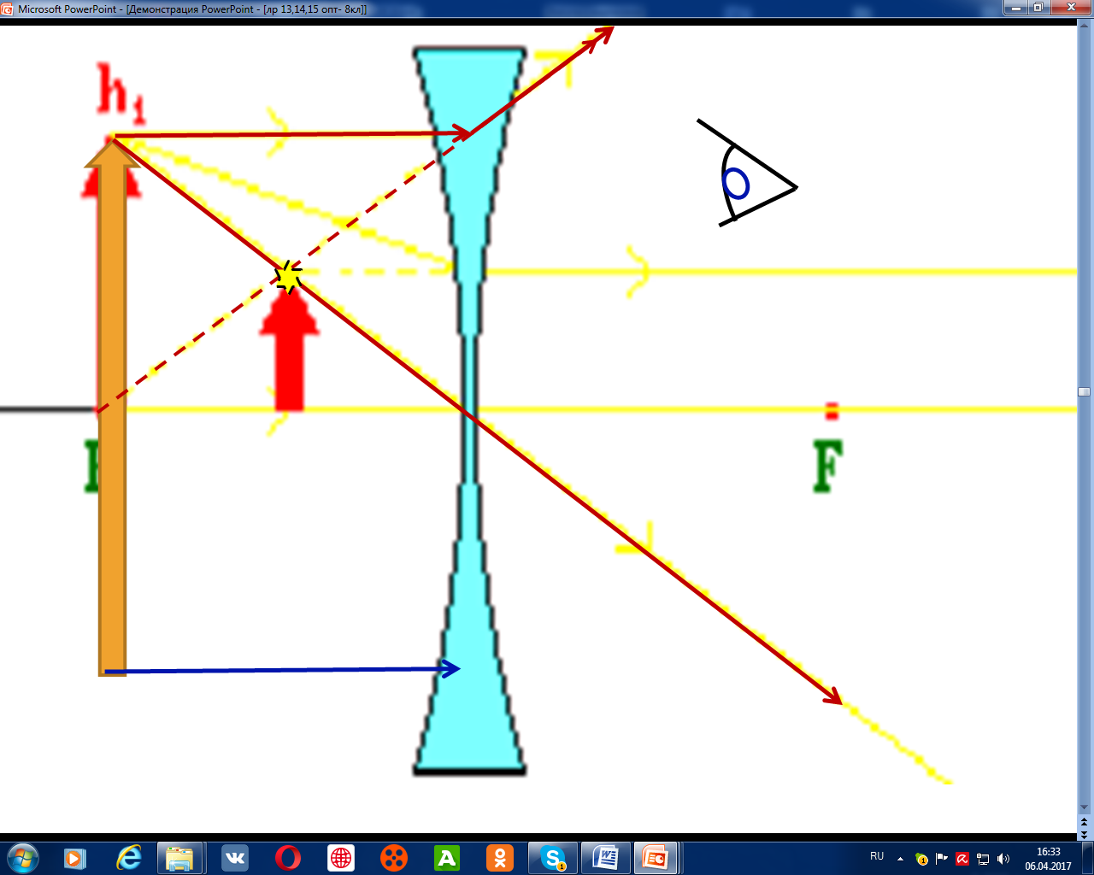
6

1. Влажное полотенце высохнет быстрее, если…
2.Лужа на асфальте высохнет быстрее, если…
А.вода в нем холодная, в ветреную погоду, его свернуть, его намочили в масле Б.вода в нем тёплая, в ветреную погоду, его развернуть, его намочили в воде. В. вода в нем тёплая, в безветренную погоду, его развернуть, его намочили в спирте. Г. вода в нем тёплая, в ветреную погоду, его развернуть, его намочили в спирте. Д. вода в нем тёплая, в ветреную погоду, его свернуть, его намочили в масле.

150. Когда дуешь себе на руку – прохладно, а если дохнешь - тепло, потому что..
. . . . . . . . . . . .. . . . . . . . . . . . . . . . . . . . . . . . . . . . . . . . . . . . . . . . . . . . . . . . . . . . . .. . . . . . . . . . . . . .. . . . . . . . . . . . . .. . . . . . . . . . . . . .. . . . . . . . . .
151. В дождь в воде теплее, чем под дождем, потому что. . . . . . . . . . . .. . . . . . . . . . . . . . . . . . . . . . . . . . . . . . . . . . . . . . . . . . . . . . . . . . . . . . . . .. . . . . . . . . . . .. . . . . . . . . . . . . . . .. . . . . . . . . . . . . . . .. . . . . . . . . . . . . . . .
152. Испарение идет даже при низких температурах, потому что . . . . . . . .
. . . . . . . . . . . . . . . . . . . . . . . . . . . . . . . . . . . . . . . . . . . . . . .. . . . . . . . . . . .. . . . . . . . . . . . . . . . . . . . . . . . . . . . . . . . . . . . . . . . . . . . . . .. . . . . . . . . . . .. . . . . . . . . . . . . . . . . . . . . . . . . . . . . . . . . . . . . . . . . . . . . . .. . . . . . . . . . . .. . . . . . . . . . . . . . . . . . . . . . . . . . . . . . . . . . . . . . . . . . . . . . .. . . . . . . . . . . .

7

Вывод:
1. Величина изображения зависит от . .. . . . . . . . . . . . . . . . . . .. . . . .. . . . . . . . . . . . . . . . . . . . . . . . . . . . . . . . . . . .. . . .. . . . . . . . . .
2. Чем ближе к линзе предмет (свеча), тем изображение (экран) . . . . . . . . . . . . . . . .. . . . . . . . . . . .
3. Все действительные изображения прямые /перевернутые. Неправильное зачеркнуть.
4. Все мнимые изображения прямые /перевернутые. Неправильное зачеркнуть.
5.Чем ближе к фокусу, тем изображение больше/ меньше
Неправильное зачеркнуть.

1 | 2

1 | 2 | 3 | 4 | 5 | 6

ПРОВЕРЬ СЕБЯ -5, стр.218

5
38

т5. Тепловой двигатель – это устройство, которое преобразовывает ………………………………………………….
………………………………………………………………………
Такты ДВС1. . . . . . . . . . . . . . . 2.. . . . . . . . . . . . . .. . . . . . . . .
3. . . . . . . . . . . . . . . 4.. . . . . . . . . . . . . .
Применение ДВС:
Виды загрязнения тепловыми двигателями
1. . . . . . . . . . . . . . . . . . . . . . . . . . . . . . . . . . . . . . . . . . .
2. . . . . . . . . . . . . . . . . . . . . . . . . . . . . . . . . . . . . . . . . . .
3. . . . . . . . . . . . . . . . . . . . . . . . . . . . . . . . . . . . . . . . . . .
4. . . . . . . . . . . . . . . . . . . . . . . . . . . . . . . . . . . . . . . . . . . . . . . . . . . . . . . . . . . . . . . . . . .
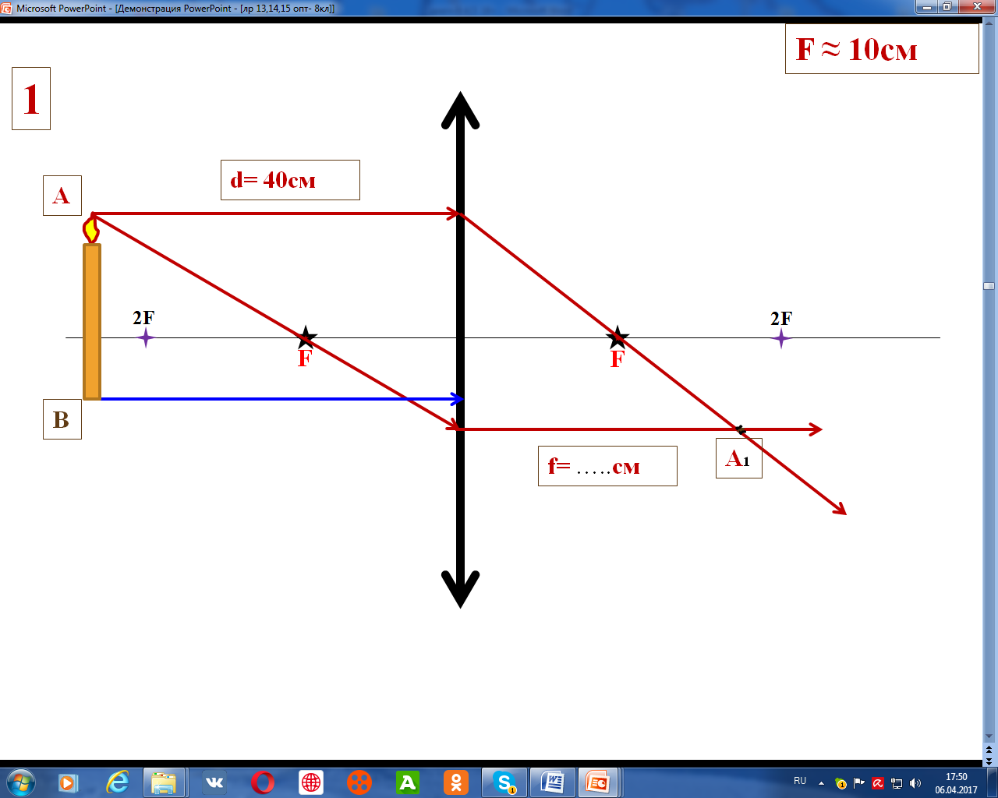
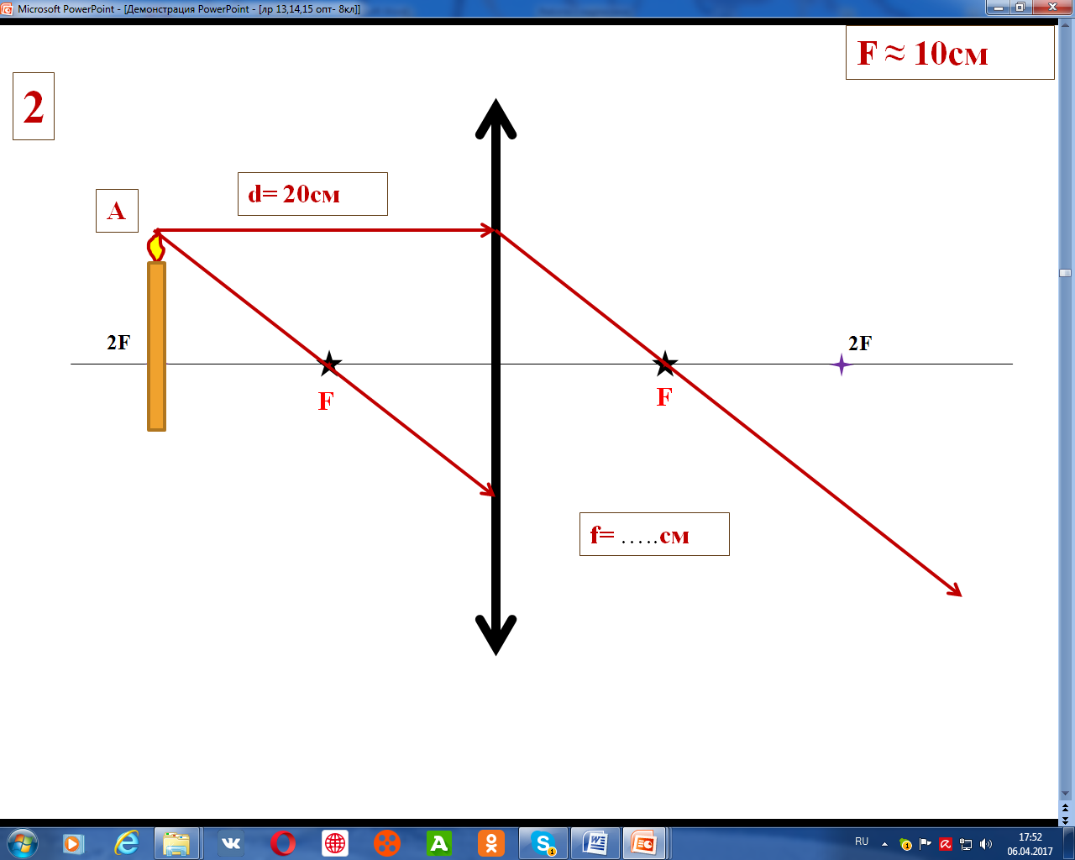
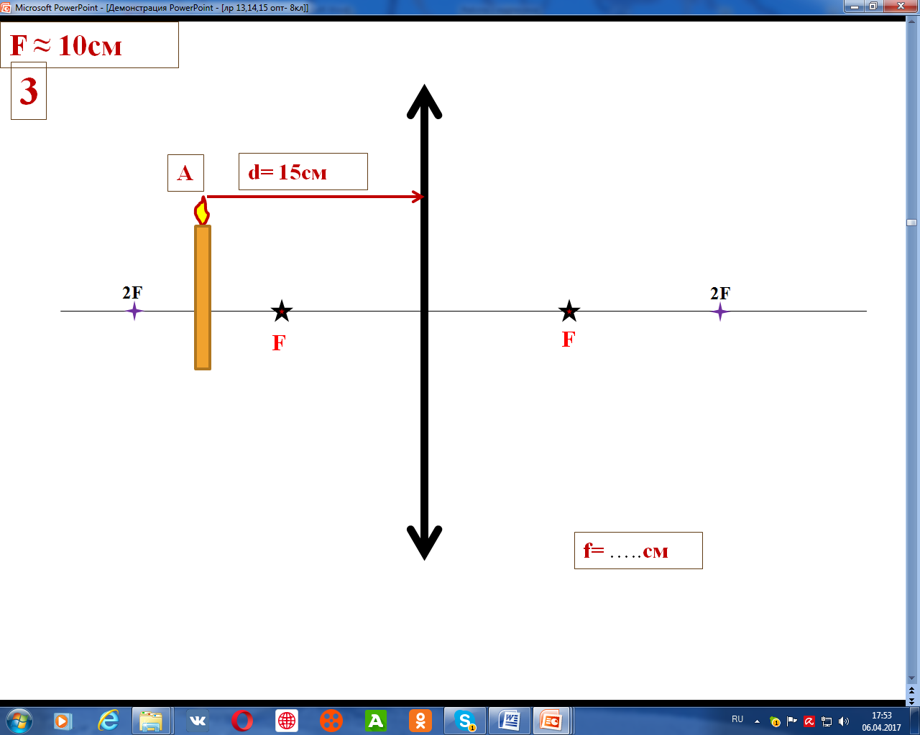

1. Принцип действия теплового двигателя состоит в ...
1. процессе нагревания тел; 2. преобразовании кинетической
энергии в тепловую; 3. преобразовании кинетической
энергии во внутреннюю;
4. преобразовании внутренней энергии в кинетическую энергию
тел; 5. преобразовании внутренней энергии в тепловую.
2. Самое вредное загрязнение окружающей среды тепловыми двигателями 1. вредными газами; 2. тепловое;
3. пылевое; 4.шумовое; 5.электоромагнитное.
3. Такты двигателя внутреннего сгорания следуют друг за другом так:
1. выхлоп, сжатие, рабочий ход, впуск; 2. сжатие, рабочий ход,
впуск, выхлоп; 3. сжатие, выхлоп, рабочий ход , впуск; 4. рабочий ход, выхлоп, сжатие, впуск; 5. выхлоп, впуск, сжатие, рабочий ход;

1 | 2 | 3
4 | 3 | 5

ПРОВЕРЬ СЕБЯ. Стр.73

1 | 2 | 3 | 4 | 5 | 6 | 7 | 8 | 9
3 | 2 | 2 | 4 | 231 | 3 | 1 | 2143 | 3

37
6

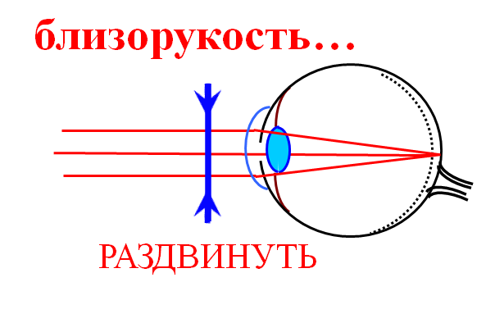
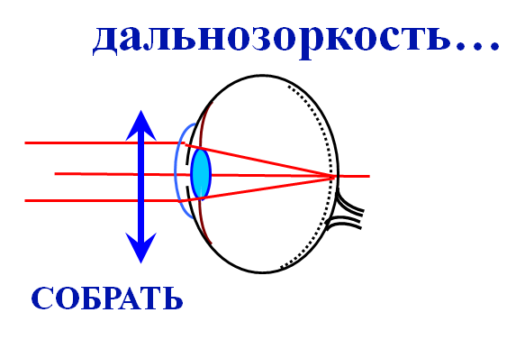

…………………..лучи
21,22. Фотоаппарат состоит 1) …………………. . . . . . . . .. . . .……); 2) ………………………… . . . . . . . . .; 3) ………………… . . . . . . . .. . . .
Глаз состоит: 1……………………………. 2…………….……………..
3………………………….4………………..5. . . . . . . . . . . . . . . . . . . .
Близорукость – дефект зрения, …………………………
………………………………………………………………го(исправляется – ……………………… линзой.
Дальнозоркость – дефект зрения ………………………… ……………………… ………………………………………. сетчаткой (исправляется – ………….. линзой).
На котором рисунке близорукость и дальнозоркость, и зачем линзы? Подпишите!
…………………..лучи
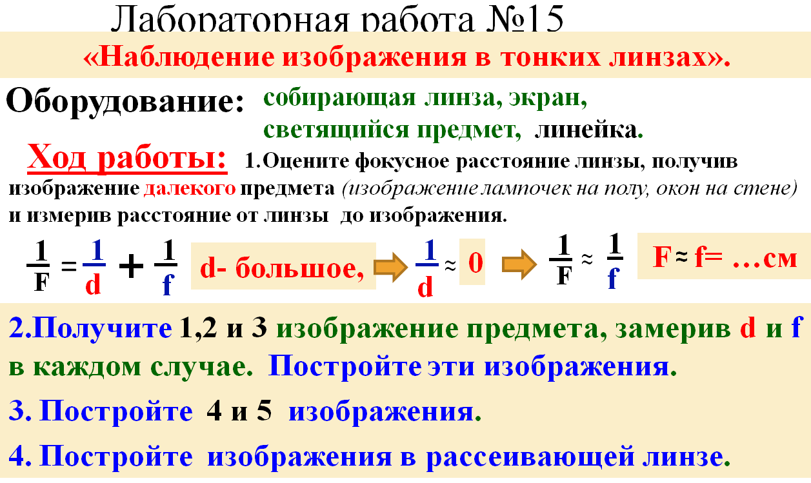
ответы оформите в виде
вар№.. | 1 | 2 | 3 | 4 | 5 | 6 | 7 | 8 | 9 | 10 | 11 | 12 | 13 | 14 | 15
Число
Корр

Тепловые явления
Тест 8-1

1.

36
7

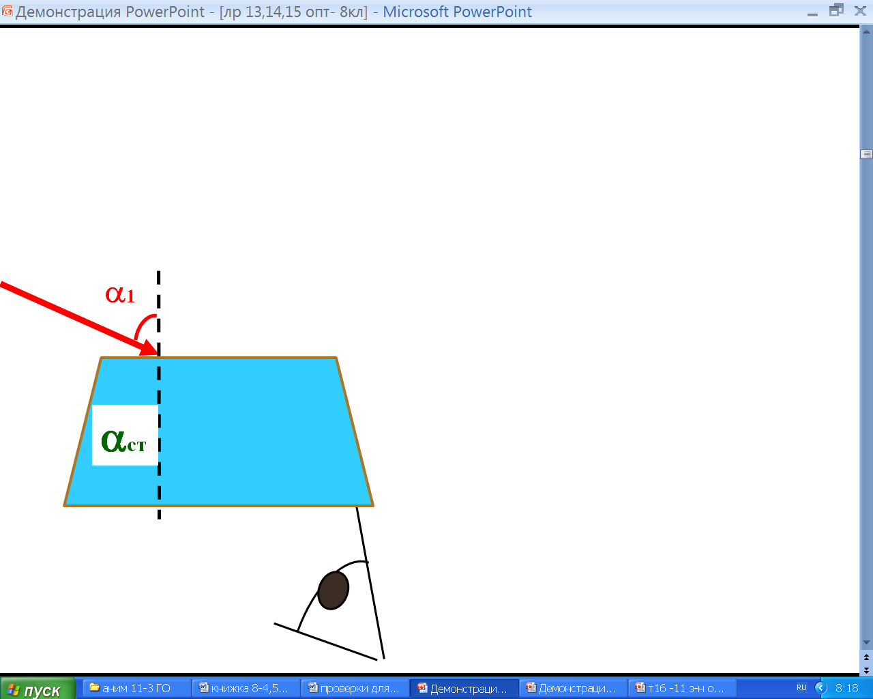
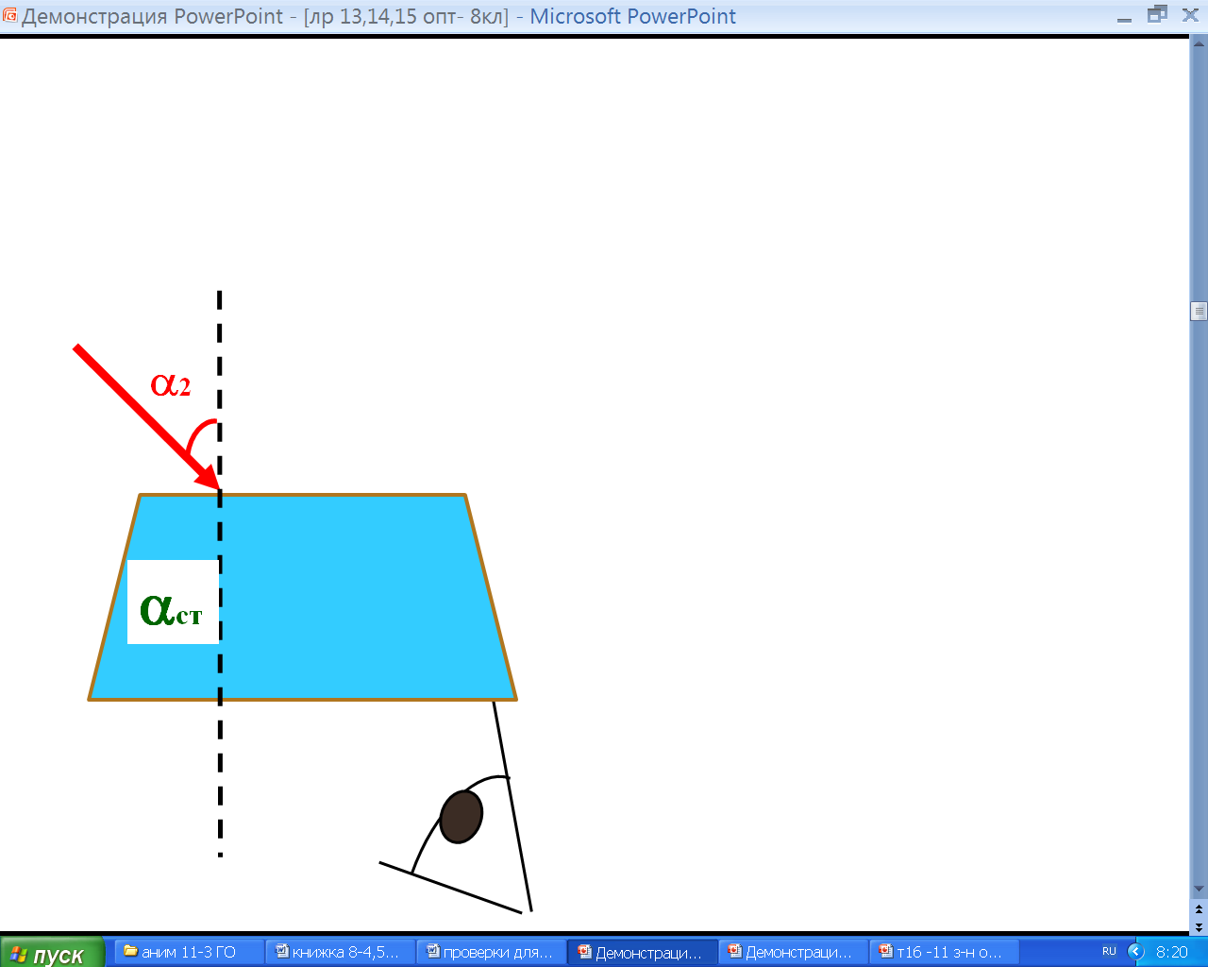
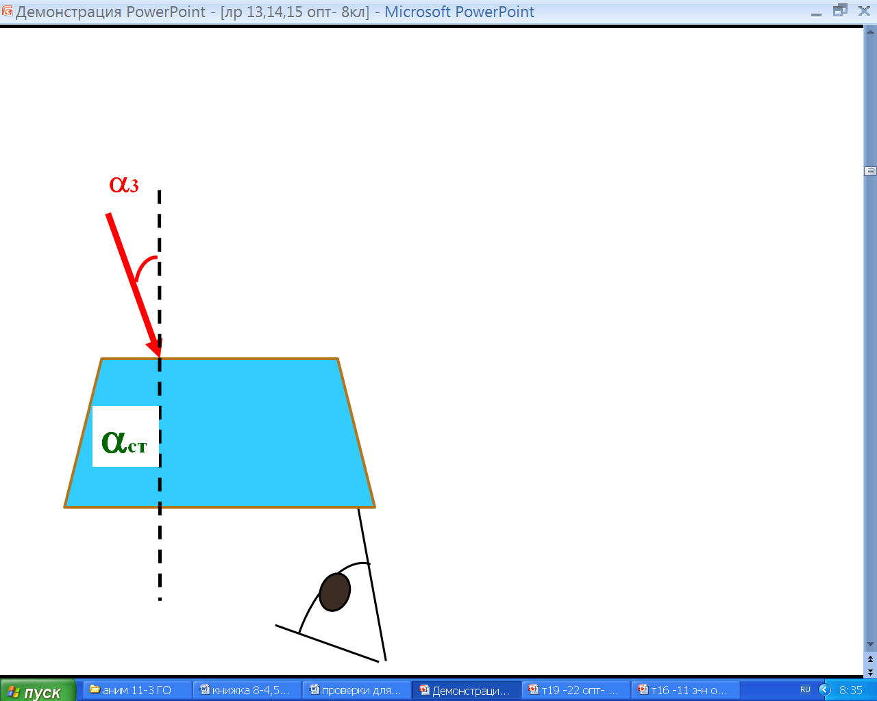
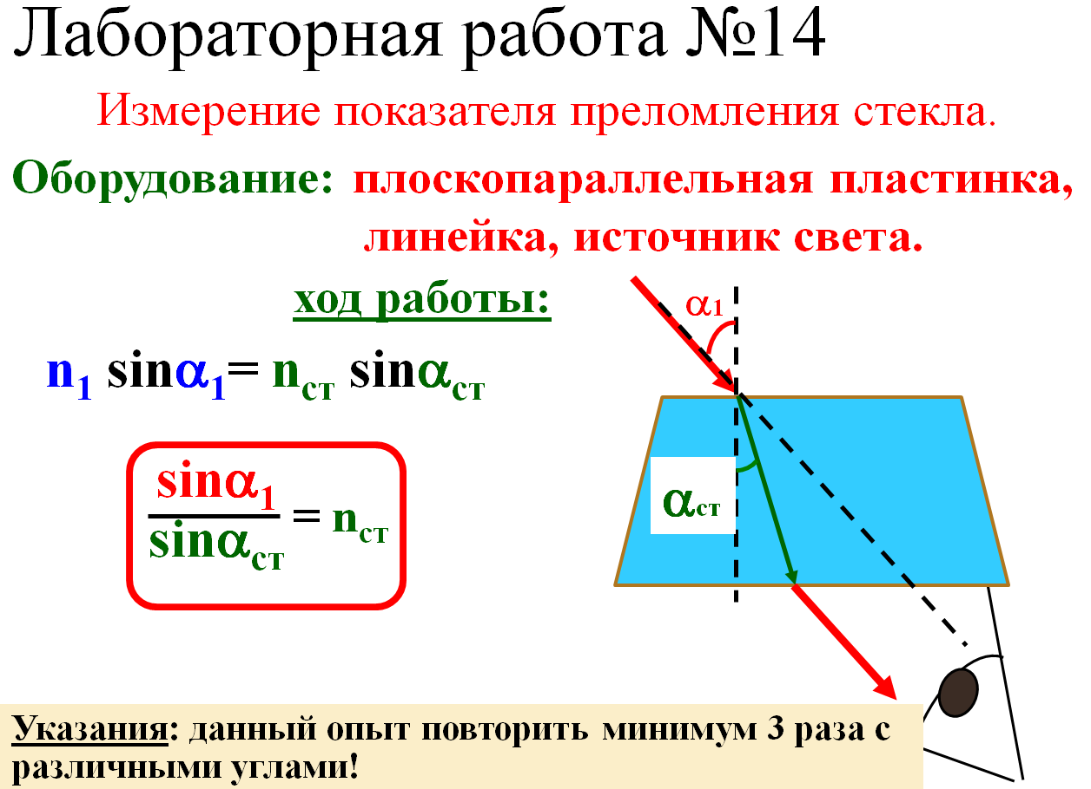
Вывод: показатель преломления стекла составляет 1,... это значит скорость света в этом стекле меньше скорости света в вакууме в 1,…раза.

α_{возд} | sinα_{в} | α_{стекл} | sinα_{ст} | sinα_{в}  sinα_{ст}
….°  ….°  ….° | 0,  0,  0, | …°  …°  …° | 0,  0,  0, | 1,  1,  1,

т6. Электрон –«янтарь» – притягивающий к себе мелкие детали.
Положительный заряд - ………………… (………) отрицательный- ………………………..
Способы электризации:
1. ………………………………………..разделение (2 тела)
2. …………………………………………предать
3. …………………………………………влияние
Одноимённые заряды………………
разноимённые заряды…………….
электрическое поле –…………………………………………… ……………………………..
Проводники – вещества, …………………………. (……………………………..
диэлектрики (изоляторы)- вещества………………………………(……………………………)

Плоскопараллельная стеклянная пластинка, линейка, транспортир, источник света.

Значение синусов на стр.41 (ФотФ)

№1.К стержню положительно заряженного электроскопа поднесли, не касаюсь его, стеклянную палочку. Листочки электрометра опали, образуя гораздо меньший угол. Такой эффект может наблюдаться, если палочка
1.заряжена положительно; 2. заряжена отрицательно; 3. имеет заряд любого знака; 4. не заряжена совсем; 5. заряжена одноимённо с электроскопом.
№2. При трении пластмассовой линейки о шерсть, шерсть заряжается
положительно. (Выберите правильное высказывание)
1.электроны переходят с линейки на шерсть; 2. протоны переходят с линейки на шерсть; 3. электроны переходят с шерсти на линейку; 4. протоны переходят с шерсти на линейку; 5. электроны переходят с шерсти на линейку, а протоны переходят с линейки на шерсть;
№3.Какое утверждение о взаимодействии трёх изображённых на рисунке
заряженных частиц является правильным? а.1 и 2 отталкиваются, 2 и3 притягиваются, 1 и 3 отталкиваются;
б. 1 и 2 притягиваются, 2 и 3 отталкиваются, 1 и 3 отталкиваются;
в. 1 и 2 отталкиваются, 2 и 3 притягиваются, 1 и 3 притягиваются;
г. 1 и 2 притягиваются, 2 и 3 отталкиваются, 1 и 3 притягиваются;
д. 1 и 2 отталкиваются, 2 и 3 отталкиваются, 1 и 3 отталкиваются;
№4.На рисунке показаны силы взаимодействия положительного
заряда q₁ c электрическим зарядом q₂. Каков знак зарядаq₂ ?
а. положительный б. отрицательный в. безразлично

1 2

3

q₁ q₂
1 | 2 | 3 | 4

8
35
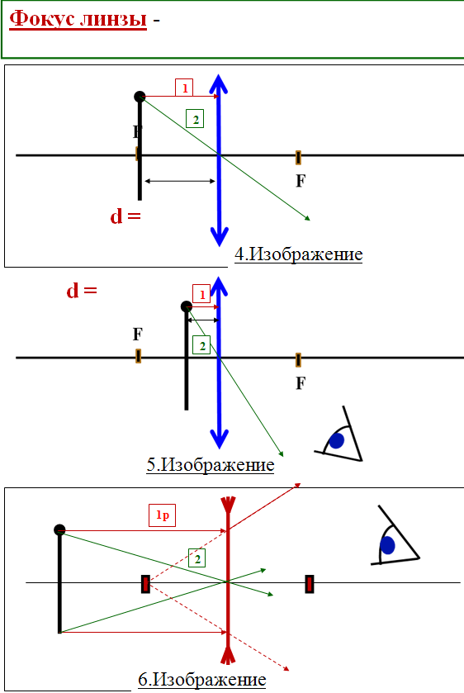
К т№20
7. Атом состоитиз……………………………………….………………………………………...
Количество электронов равно ………….., поэтому атом нейтрален.
Отрицательный зарядсоздаётся ………….. электронов.
Положительный зарядсоздаётся …………..электронов.
Проводники проводят электрический ток, т.к. в них ….. ………………………………………………………………
Изоляторы (диэлектрики) не проводят электрический ток, т.к.в них ……………………………………………..

№1. У катиона меди с зарядом 1 (ион с положительным зарядом )
1.Два лишних электрона2. Один лишний электрон 3.Потерян один электрон 4. Потеряно два электрона 5. одинаковое число протонов и электронов.
№2.Какими электрическими зарядами обладают протон и нейтрон?
1.протон отрицательным, а нейтрон нейтральным 2. протон отрицательным, а нейтрон положительным3. протон нейтральным, а нейтрон положительным: 4. протон нейтральным, а нейтрон
отрицательным; 5. протон положительным, а нейтрон нейтральным.
№3.Какими электрическими зарядами обладают электрон и нейтрон?
1.электрон отрицательным, а нейтрон нейтральным 2. электрон отрицательным, а нейтрон положительным3. электрон нейтральным, а нейтрон положительным: 4. электрон нейтральным, а нейтрон отрицательным; 5. электрон положительным, а нейтрон отрицательным.
№4.Какими электрическими зарядами обладают электрон и протон?1.электрон отрицательным, а протон нейтральным 2. электрон отрицательным, а протон положительным3. электрон нейтральным, а протон положительным: 4. электрон нейтральным, а протон отрицательным; 5. электрон положительным, а протон отрицательным.

1 | 2 | 3 | 4

9
34

20.Линза – прозрачное тело, …………………… …. ………………………………………………………...
Главная оптическая ось – линия, …………………… ……………………………………………………..
Тонкая линза – модель линзы, ……………………………
………………………………………………………………..
………………………………………………………………
Оптический центр линзы –……………………………….
……………………………………………………………….
Фокус линзы – точка, в которой …………………………
………………………………………………………………
Закон преломления -. . . . . . . . . . . . . . . . . . . . . . . . . . . . . . . . . . . . . . . . . . . . . . . . . . . . . . . . . . . . . . . . . . . . . . . . . . . . . . . . . . .. . . . . . . . . . . . . . . . . . . . . . . . . . . . . . . . . . . . . . . . . . . .
т8.Электрический ток– …………………. …………………………….
…………………. …………………………….…………………. ……
Направление электрического тока – движение ……………….. заряженных частиц.
Условия существования тока:
1. наличие …………………………….,
2.наличие…………………………………………...……………………………………………………….).
Действия электрического тока:
1.…………(разогнанный электрическим полем электрон передает почти всю свою кинетическую энергию ионам кристаллической решетки…),
2 .……………. (всегда)
3.…………….(жидкости и газы)
Источник тока нужен для …………………………. счётразделения заряда неэлектрическими силами (*………………………………………).
Ток в металлах - упорядоченное движение …………… ………………………………..
Ток в жидкостях - ……………………………………… ……………….... катионов и анионов.

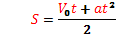

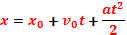
Постройте и опишите изображения т.S и предмет на стр.34.
№№1-6
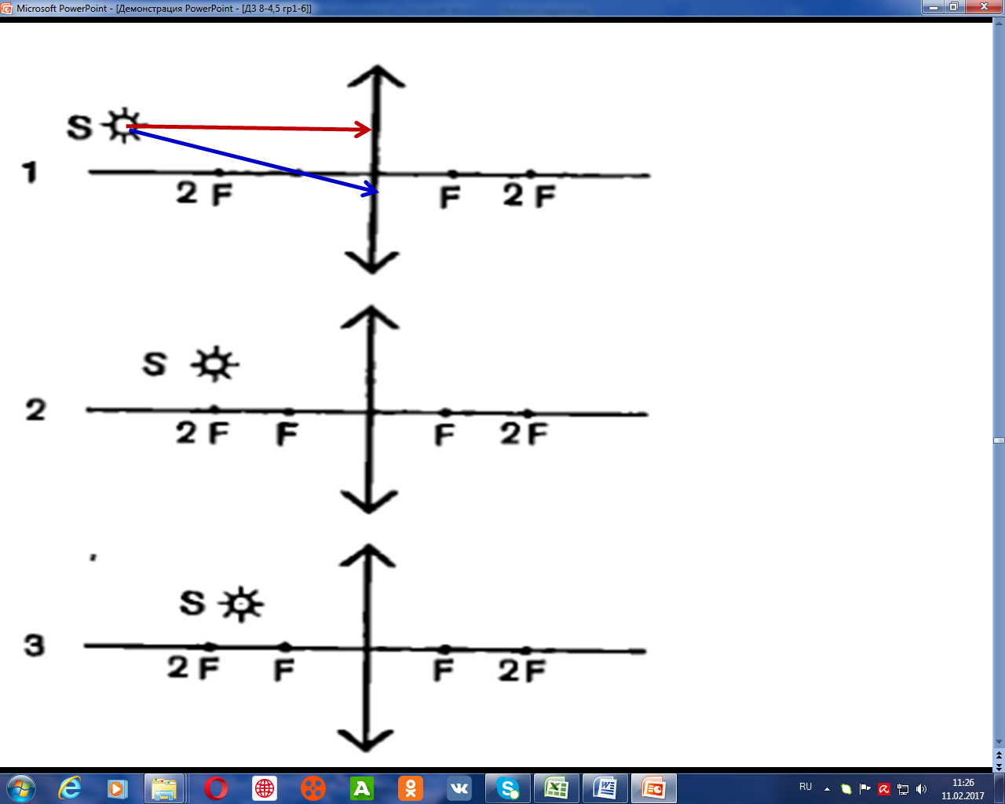

№1. За направление электрического тока принято
1. движение электронов;2. движение любых положительно заряженных частиц; 3. движение отрицательных ионов; 4. Направление движения любых заряженных частиц; 5. Направленное движение или положительных или отрицательных ионов.
№2.Электрический ток в жидкостях это
1.Направленное движение только электронов;2. Направленное движение только положительных ионов;3. Направленное движение только отрицательных ионов 4. Направленное движение любых заряженных частиц; 5. Направленное движение и положительных и отрицательных ионов.
№3.Электрический ток в металлах это
1.Направленное движение электронов;2. Направленное движение только положительных ионов; 3. Направленное движение только отрицательных ионов 4. Направленное движение любых заряженных частиц; 5. Направленное движение только ионов.
№4.Электрический ток это
1.Направленное движение только электронов2. Направленное движение только положительных ионов; 3. Направленное движение только отрицательных ионов; 4. Направленное движение любых заряженных частиц; 5. Направленное движение только ионов.

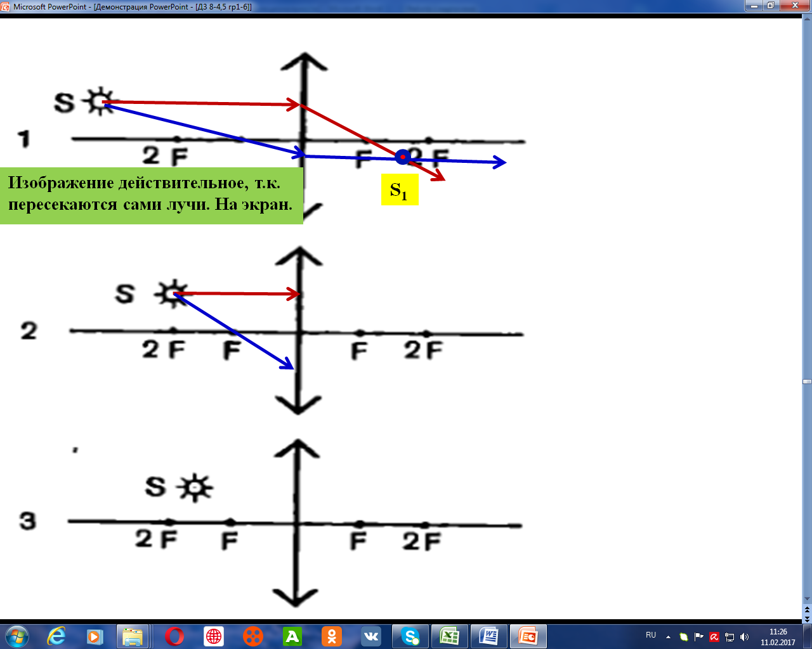

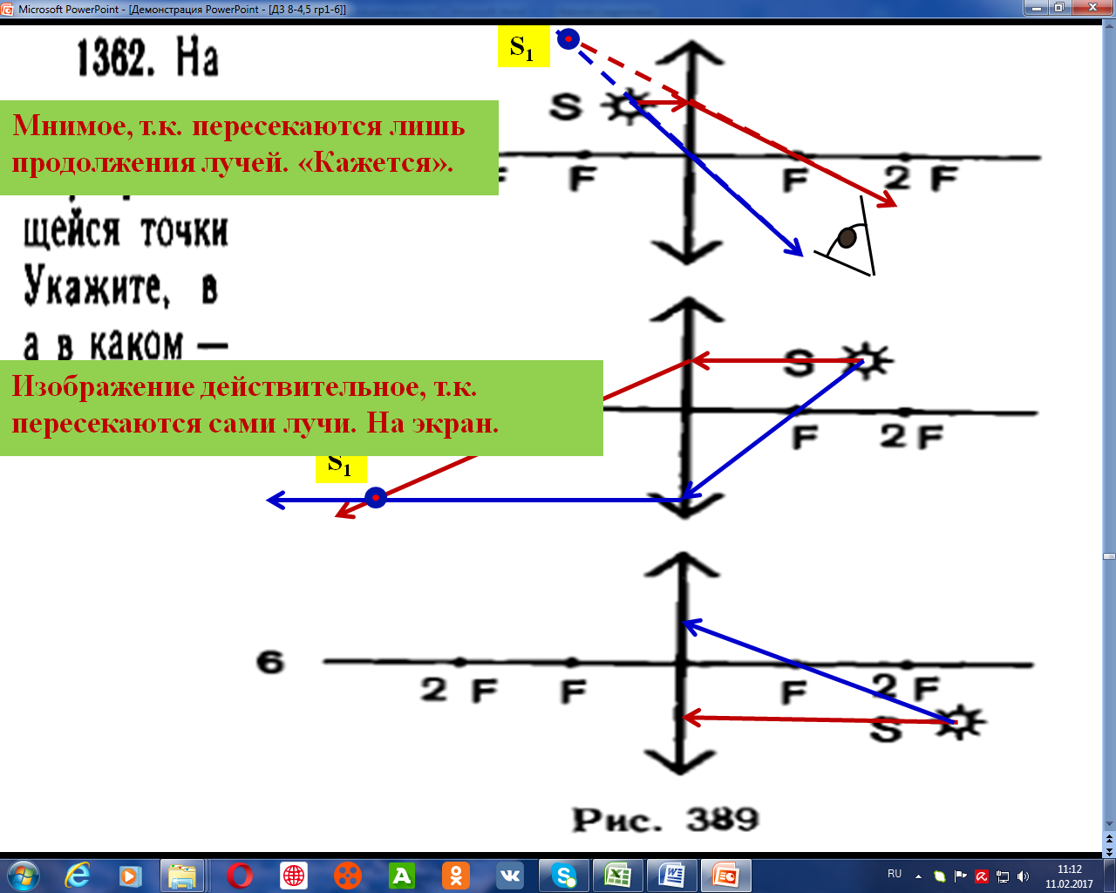

1 | 2 | 3 | 4

10
3
33

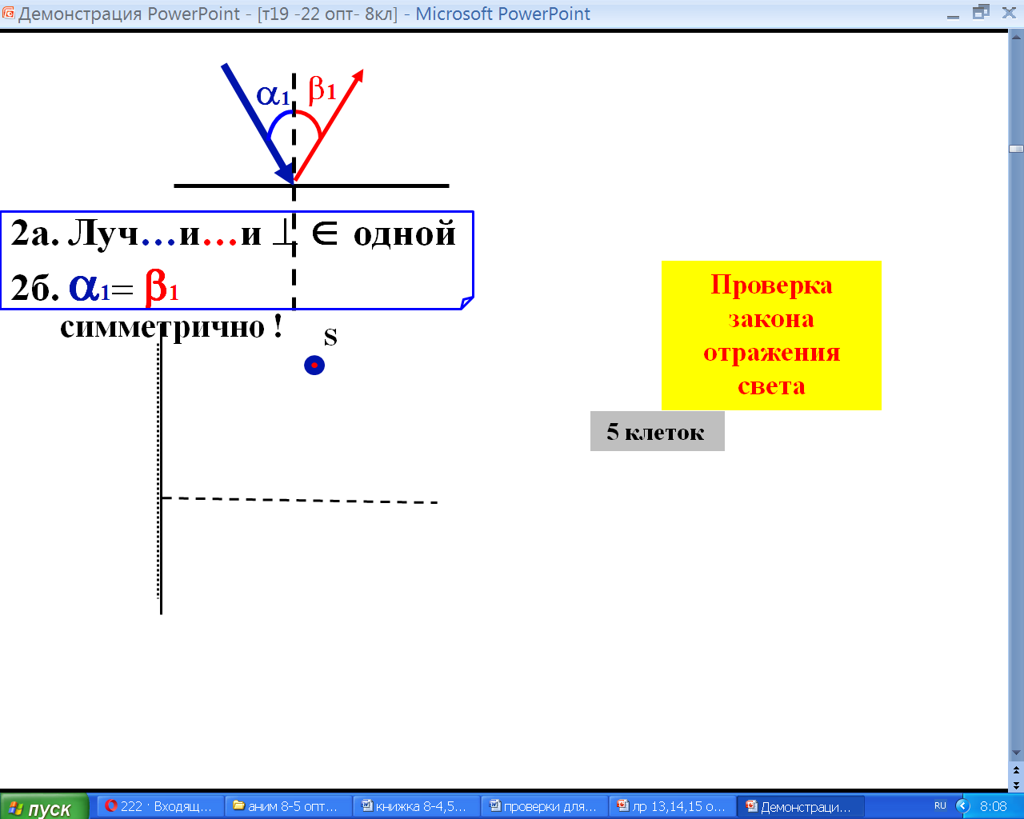
т19. Оптика – часть физики, изучающие …………… явления.
Свет – электромагнитная волна, …………………………. (λ=0,… мкм - 0,…. мкм)
Геометрическая оптика – часть оптики, в основе которой лежит понятие …………
Луч – линия,…………………………………………..
Основной закон геометрической оптики – закон …………..о . . . . . . . . . . . . . . . . .. распространения света
Изображение в плоском зеркале: …….., ………, ………. .
З-н отражения - …….……………………………………………
………….…………………………………………………………
З………………………………………………………………..
………………………………………………………………………………..
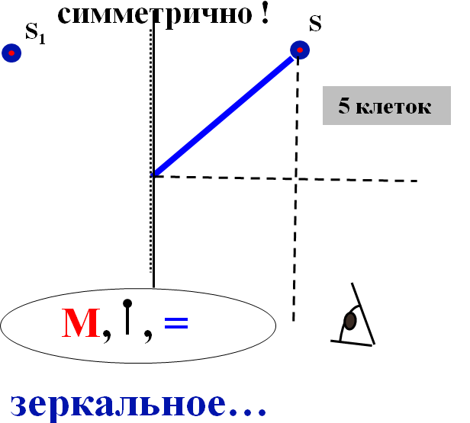
1. Проверка закона отражения света.

2.Постройте изображение т.S в плоском зеркале.
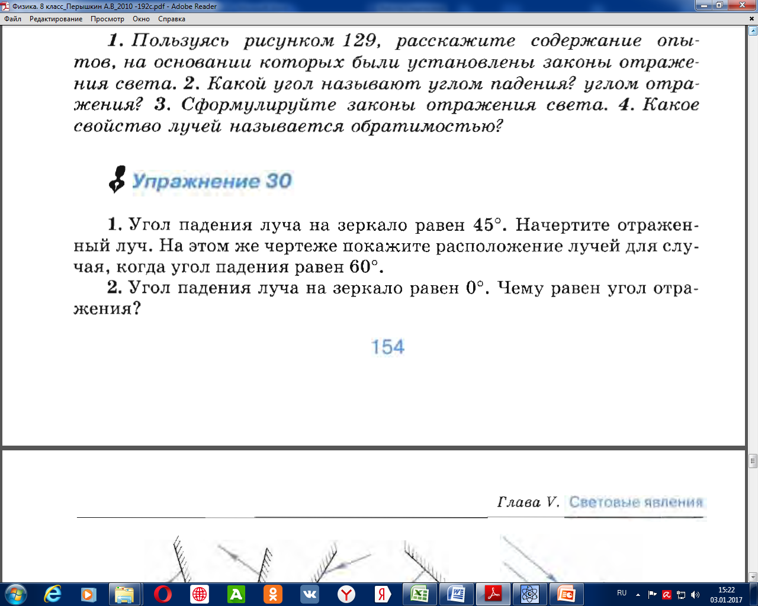
А
В
3. Постройте изображение отрезка АВв плоском зеркале.

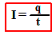
Сила – действие ………………………………………..
.
9. «Сила» тока( I )(Амперы) – величина, характеризу-
ющая …………………………………………………….. ……………………………………………………………...

1 ампер – …………, текущая по двум проводникам длиной 1м на расстоянии 1м если их сила магнитного взаимодействия 2×10⁻⁷Н.
Сила тока измеряется …………., который включается …………………..
10. Напряжение (U)(Вольт) – с.ф.величина, характеризующая ……… ………………………………………………………………………..
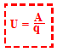
Напряжение измеряется ……………,который включается ………………. нагрузке.

А | Б | В | Г

А.Прохождение электрического тока по проводнику сопровождается ... . . . . . . . . . . . . . . . . . . . . . . . . . действием.
Б.Величина, характеризующая интенсивность действий электрического тока, равная работе тока силой в 1 Ампер за 1 секунду это …
В.Величина, характеризующая интенсивность действий электрического тока, равная величине заряда, прошедшего через проводник за 1 секунду это …
Г.с.ф.величина, характеризующая работу электрического поля по перемещению единичного заряда это…
1.сила тока;
2. электрическое напряжение;
3. сопротивление данного проводника;
4. заряд данного проводника;
5. тепловым или химическим, или магнитным действием.

1 вольт – ………….., при котором поле совершает работу в 1 джоуль при перемещении заряда в 1 Кл.

11
32
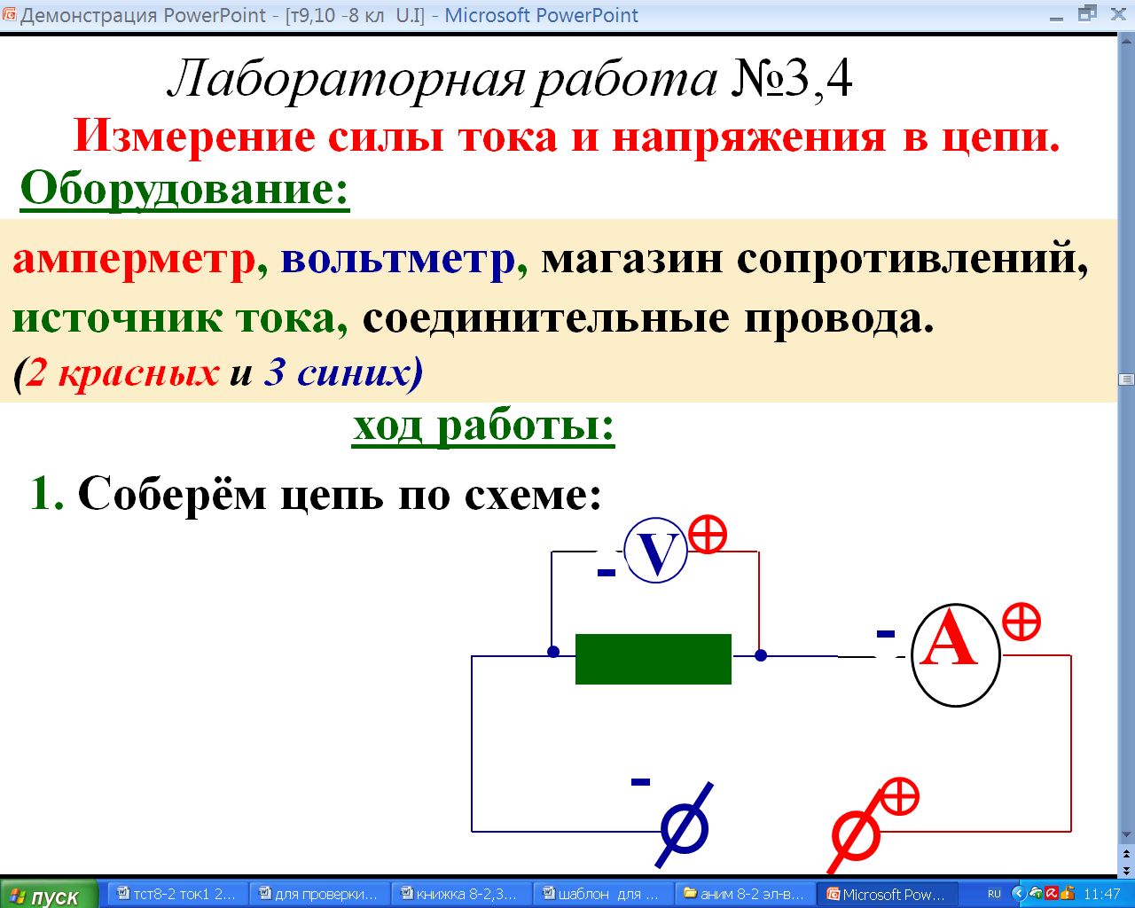
Тест 8-4Магнитные явления

ответы оформите в виде
вар№ |  | 1 | 2 | 3 | 4 | 5 | 6 | 7 | 8 |  | 9 | 10 | 11 | 12 | 13 | 14 | 15 | 16
Число
Корр
17 | 18 | 19 | 20 | 21 | 22 |  | 23 | 24

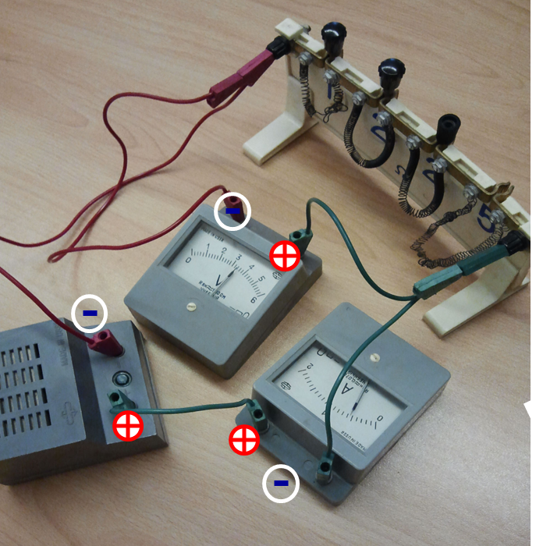

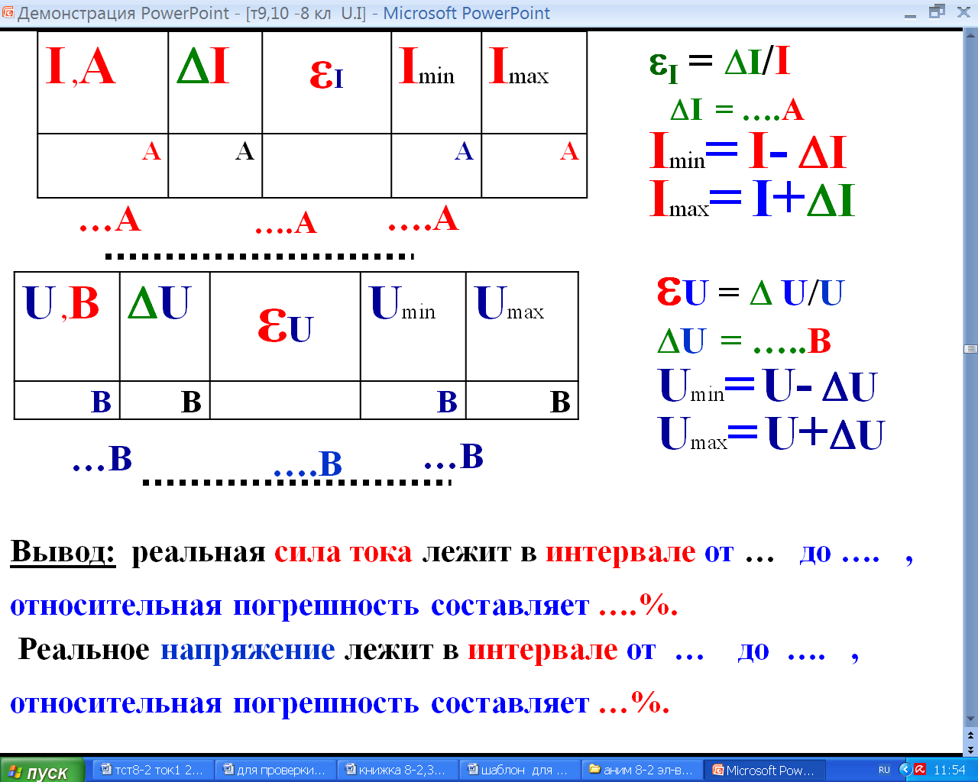

31

12
т№18 Электромагнитная индукция- это
явление ………………………………………. . . при любом изменении ……………………. . . . . . . .
Закон электромагнитной индукции: ток, возникающий в проводнике, пропорционален скорости …………………... . . . . . . . . . . . . . . . . ………………………………………….. .

11. Сопротивление– способность проводника …………………….,……………………………………………………………………………..
1 Ом – …………….., на котором при напряжении в 1 вольт, сила тока равна 1А.
Проводимость – способность проводить электрический ток (величина обратная сопротивлению)
Функциональная зависимость сопротивлений:
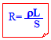
Удельное сопротивление (ρ) – сопротивление проводника ………………………………………………………… . . . . . .. . . (ρ = $\frac{Ом×{мм}^{2}}{м}$)
Реостат – устройство с……………………………….
12.Закон Ома.
Сила тока на участке цепи……………………………… …………………………………………………………
. . . . . . . . . . . . . . . . . . . . . . . . . . . . . . . . . . . . . . . . . . . . .
.

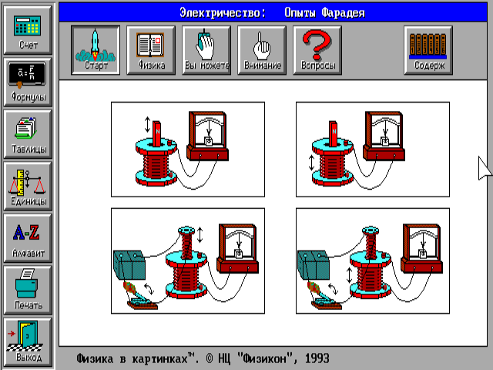
.

ρ-…………………………..
L - …………………………..
S- …………………………

1
2

4
3

Опишите опыты по электромагнитной индукции.
1. Если двигать……………………………………………….
……………………………………………………………..
2. Если двигать ………………………………………………………
…………………………………………………………… . . . . . . . . .
3. Если двигать ……………………………………………………….
…………………………………………………………… . . . . . . . . .
4. Если …………………………………………………………. …………………………………………………………. . . . . . . . . . . .
R=
I=
Физическая величина | Единица измерения
А) Мощность | 1.Вольт
Б) Сила тока | 2. Ом
В) Электрический заряд | 3. Кулон;
Г) Напряжение | 4. Ампер
Д) Сопротивление | 5. Ватт

Соотнесите единицу измерения и физическую величину

ПРОВЕРЬ СЕБЯ -4,стр.186

1 | 2 | 3 | 4 | 5

А | Б | В | Г | Д

30
13

4
3
2
1
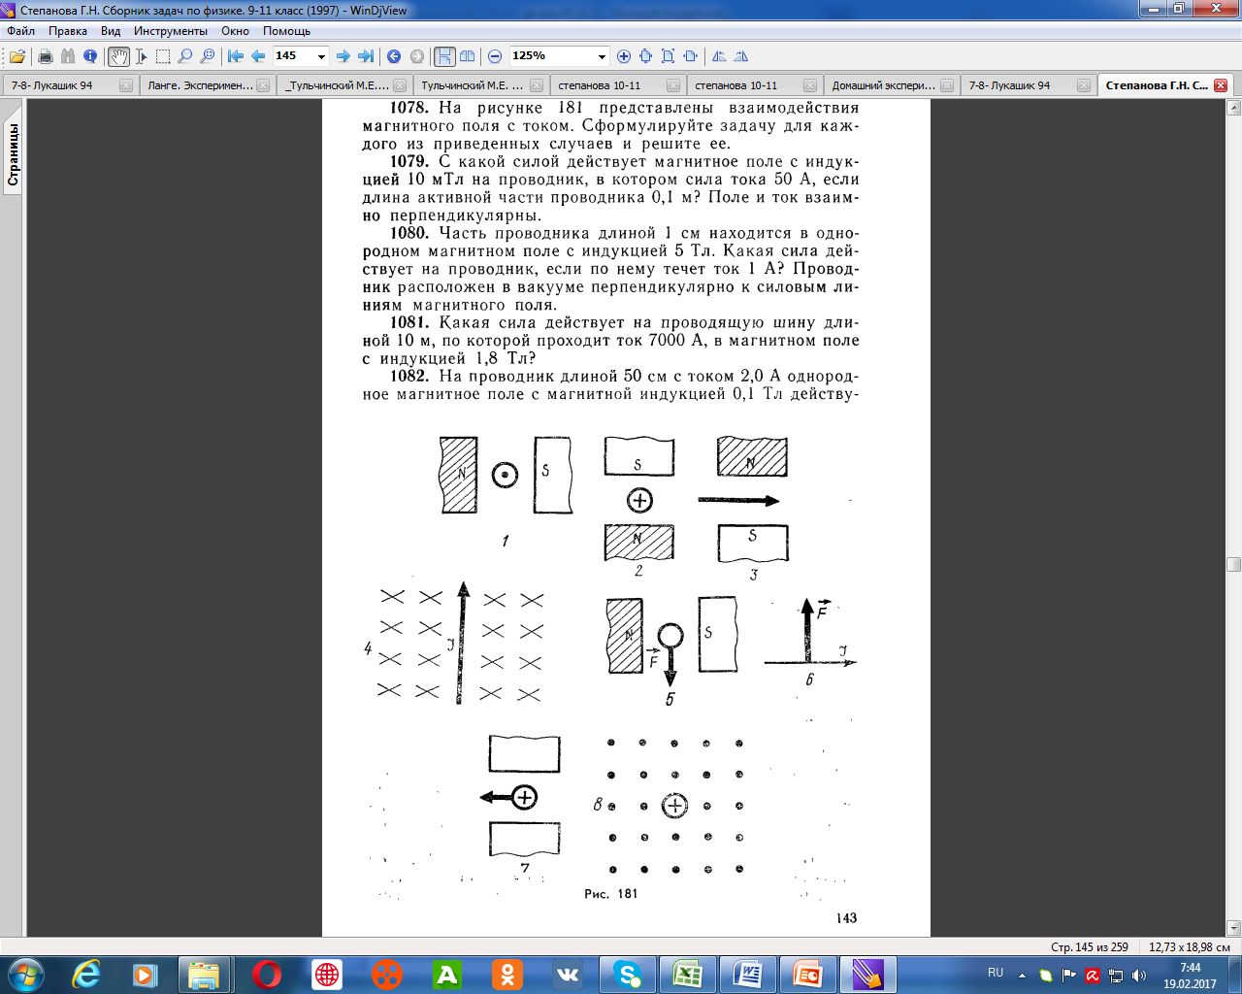
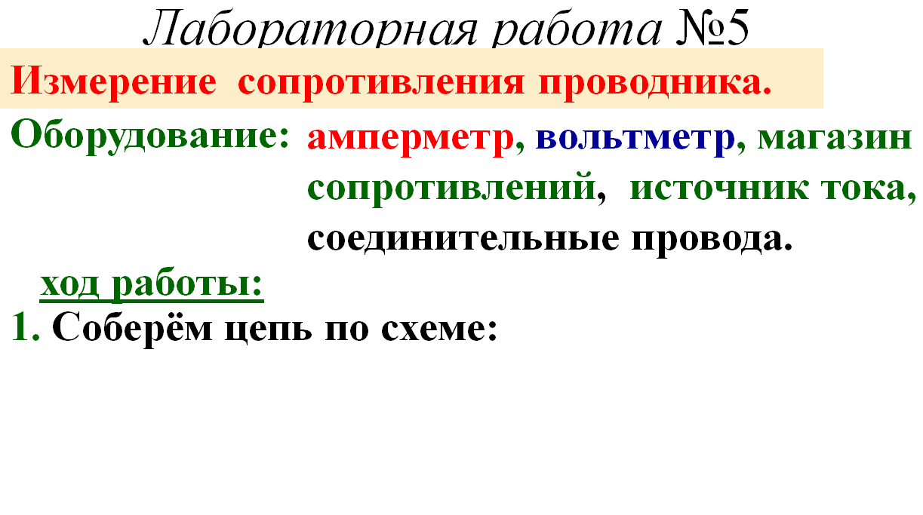

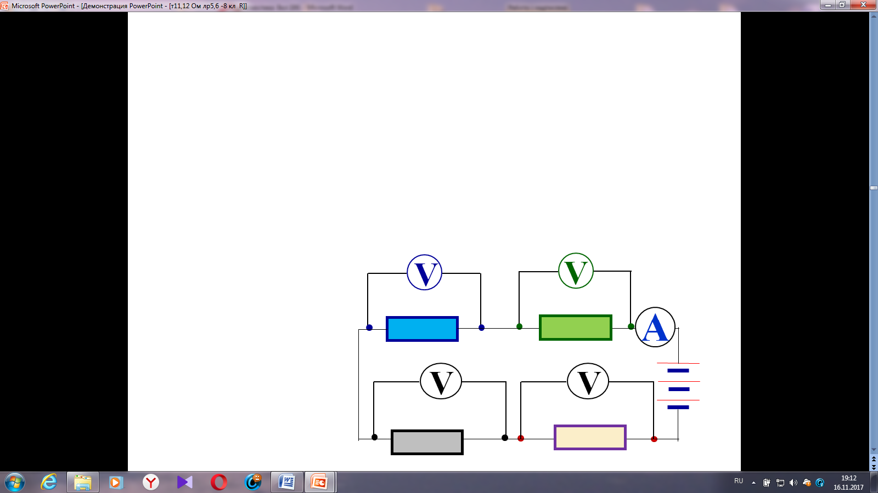

Используя правило левой руки, найдите направлениясилы токаили индукции магнитного поляили силы Ампера.
5.- от нас, 6- на нас

1 | 2 | 3 | 4 | 5 | 6 | 7

1 | 2 | 3 | 4 | 5 | 6 | 7 | 8

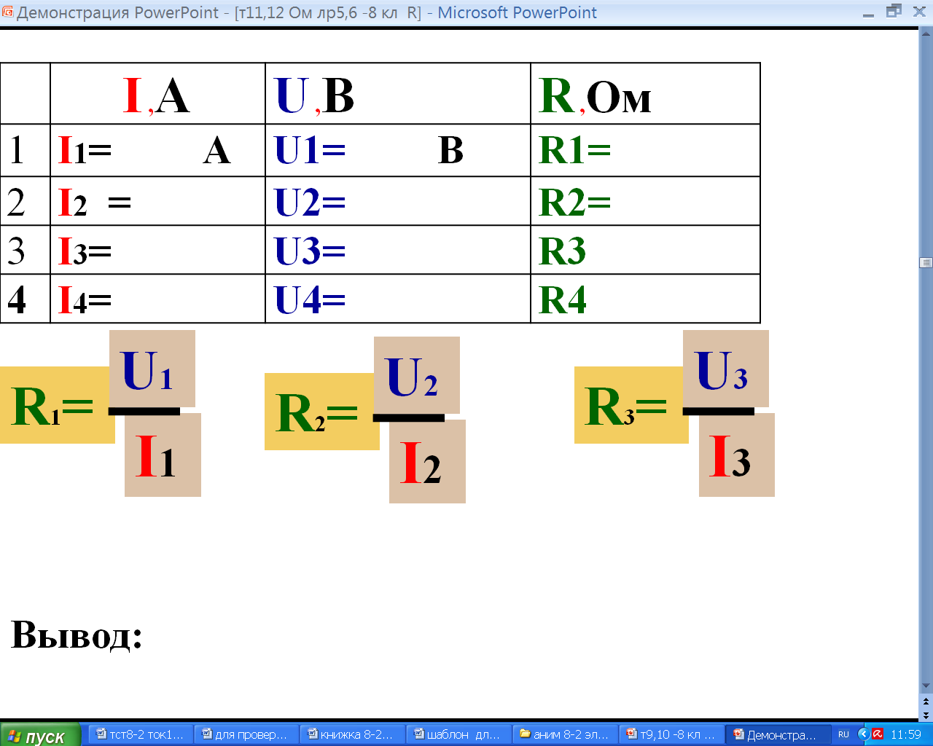

Дополнительно №№1-7
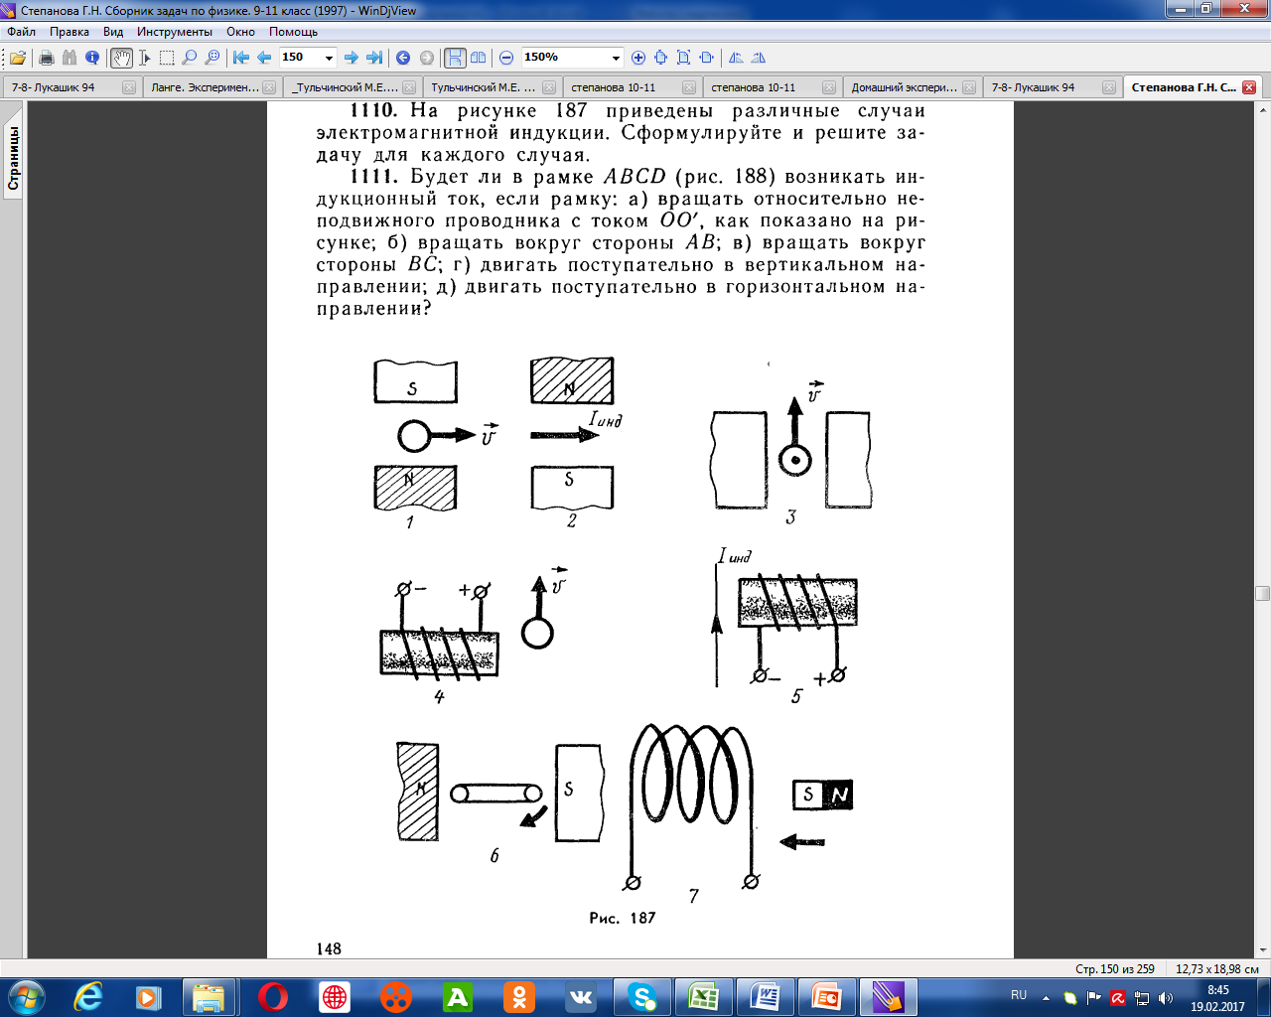

. . . . . . . .. . . . . . . . .. . . . . . . . . . . . . . . . . . . . . . . . . . . . . . .. . . . . . . . .. . . . . . . . . . . . . . . . . . . . . . . . . . . . . . .. . . . . . . . .. . . . . . . . . . . . .
Вывод:. . . . . . .. . . . . . . . . . . . . . . . . . . . . . . . . . . . . . .. . .
…………………………………………………………
. . . . . . . . . . . . . . . . . . . . . . . . . . . . . . . . . . . . . . . . . . . . .
…………………………………………………………
. . . . . . . . . . . . . . . . . . . . . . . . . . . . . . . . . . . . . . . . . . . . .

29
14

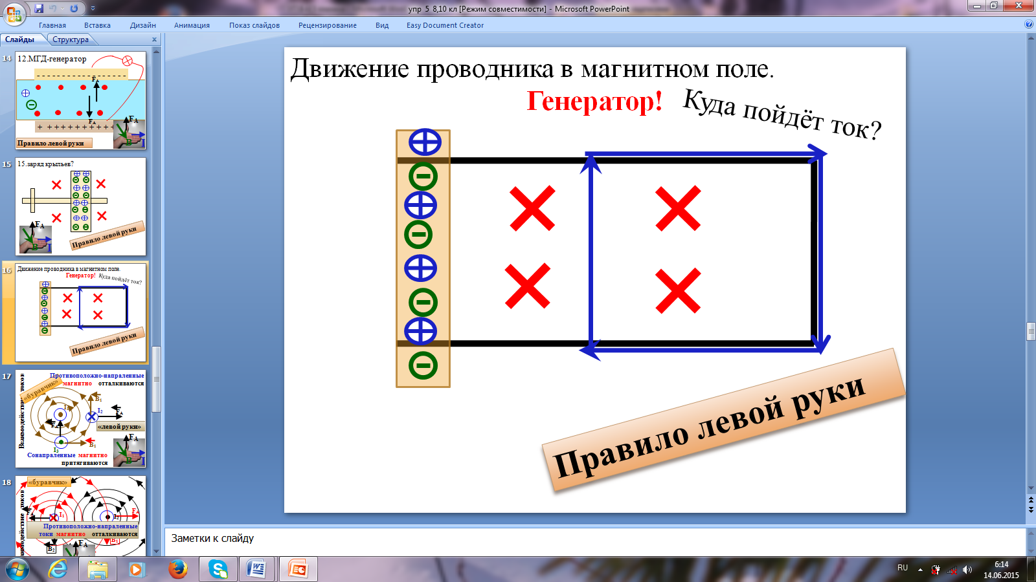
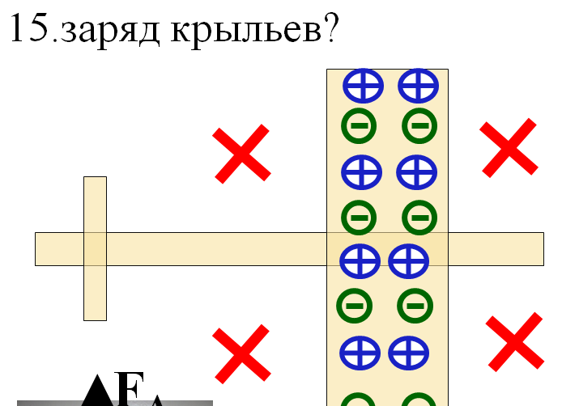
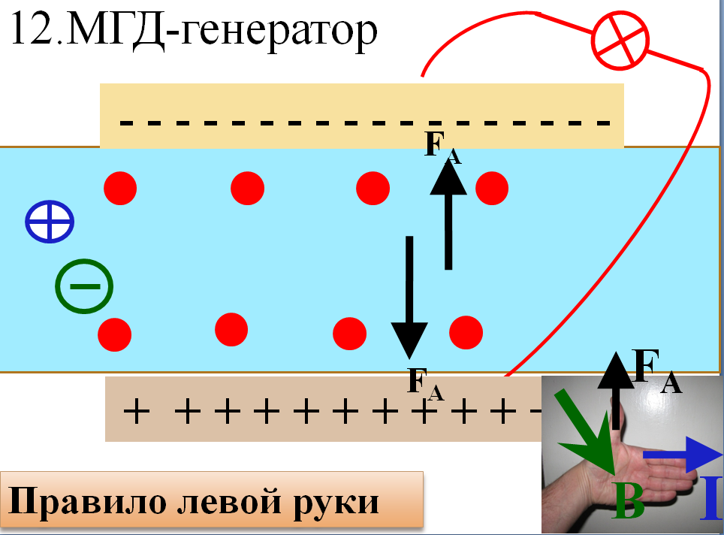
Куда двигаются ионы?
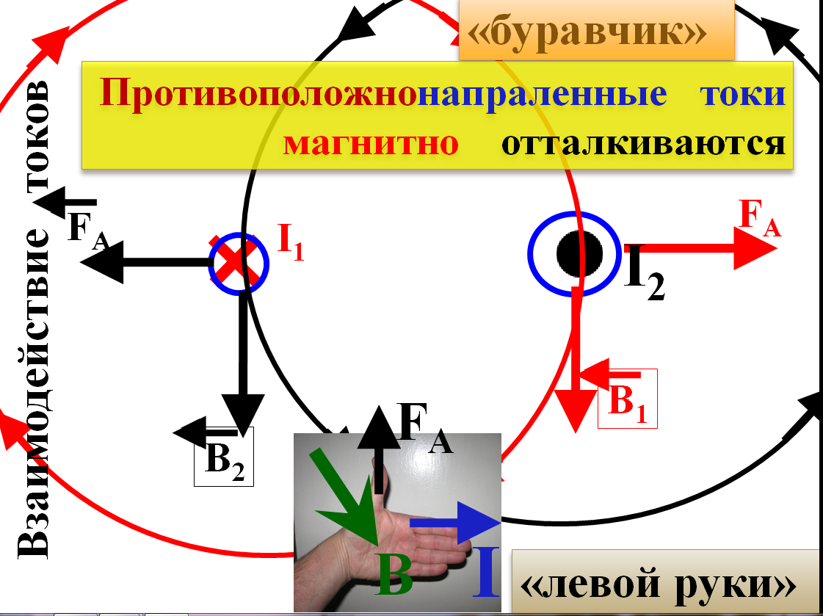
Л.р №13
Устройство электродвигателя.
Обозначьте направление тока на рис.№1-8
6
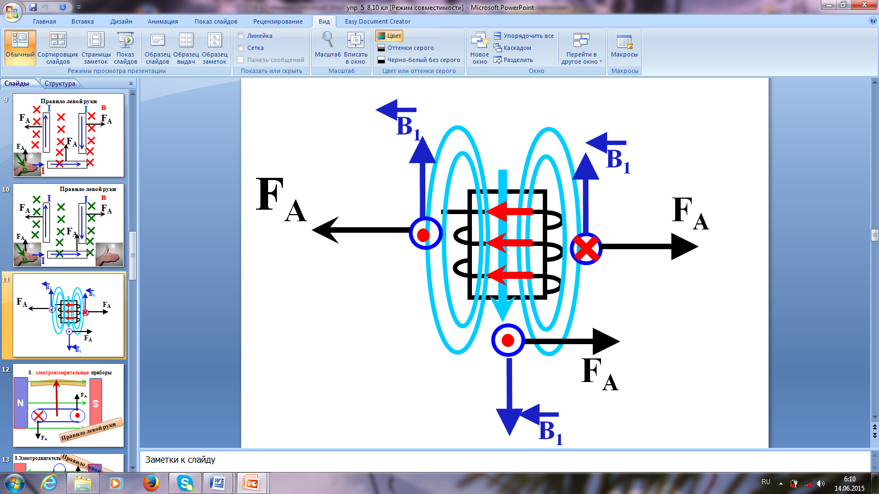
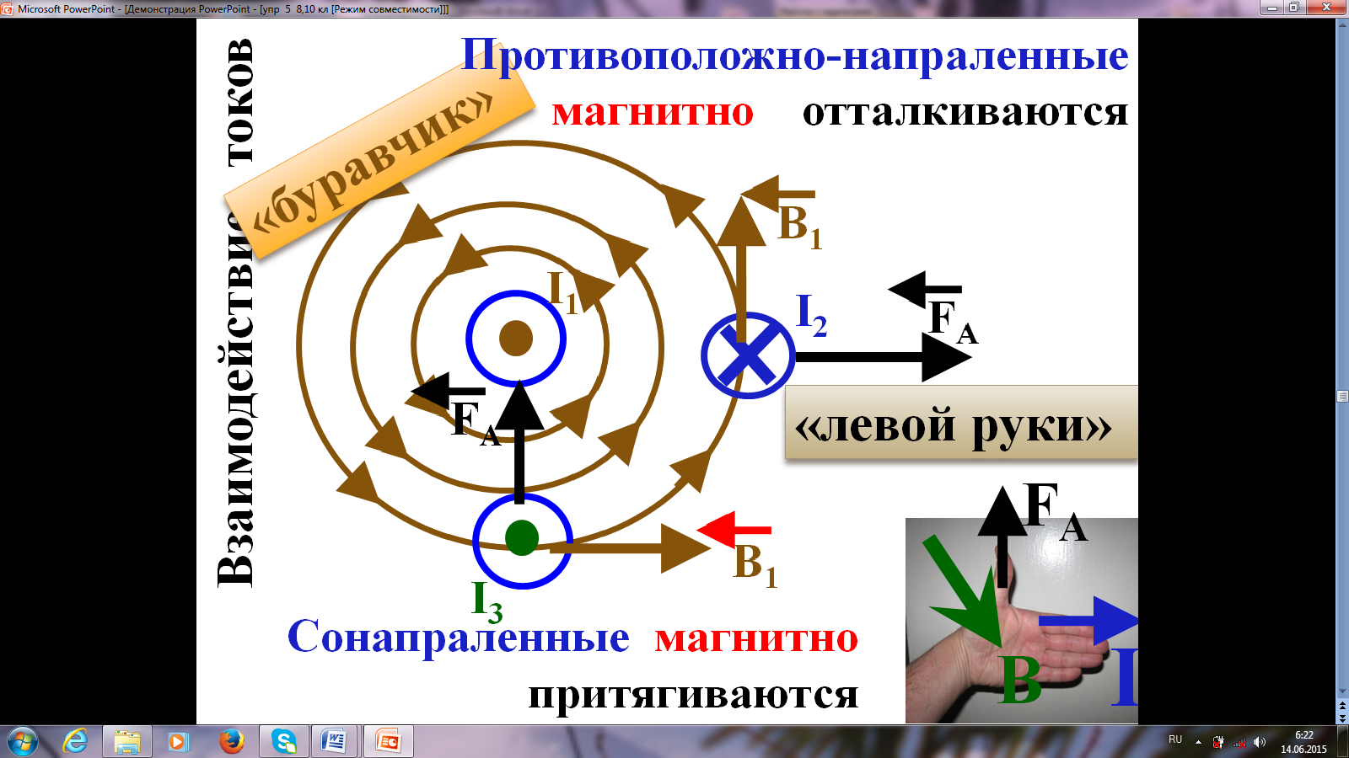
4
5
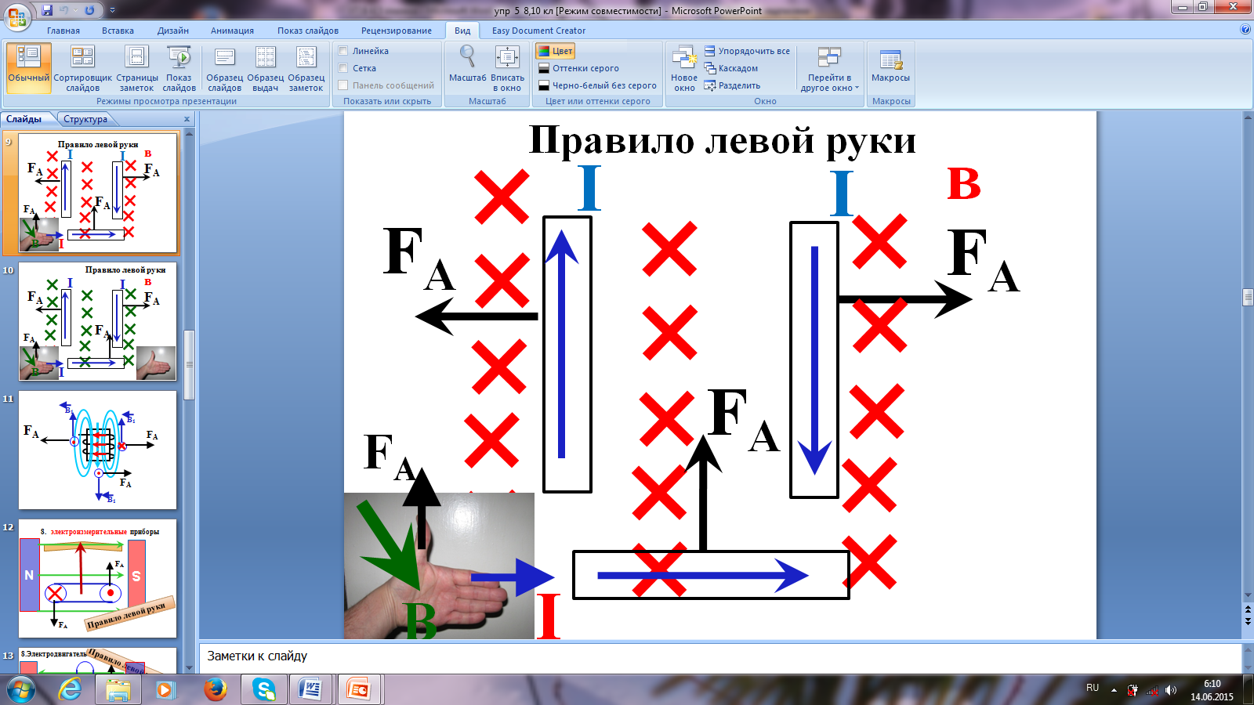
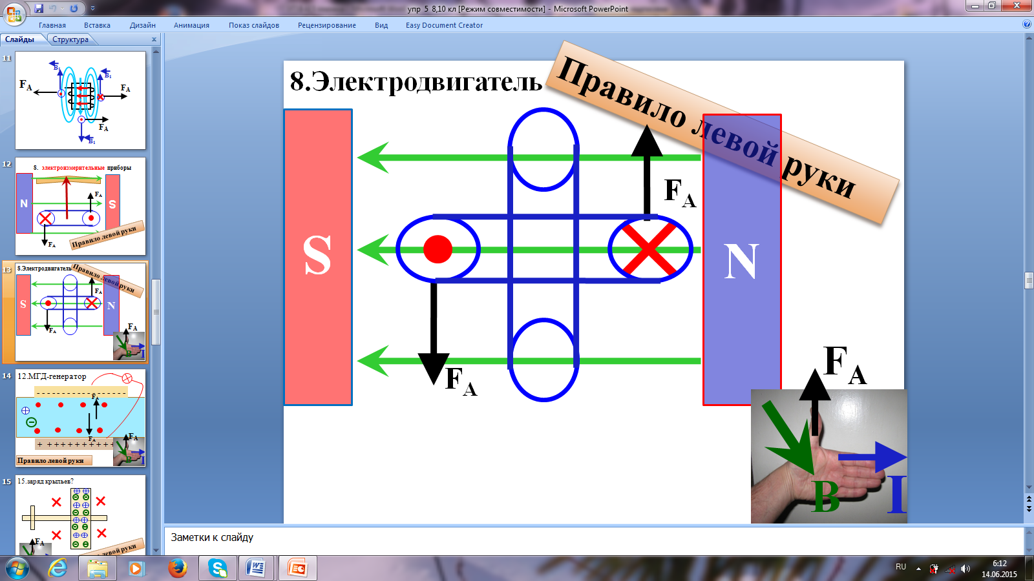
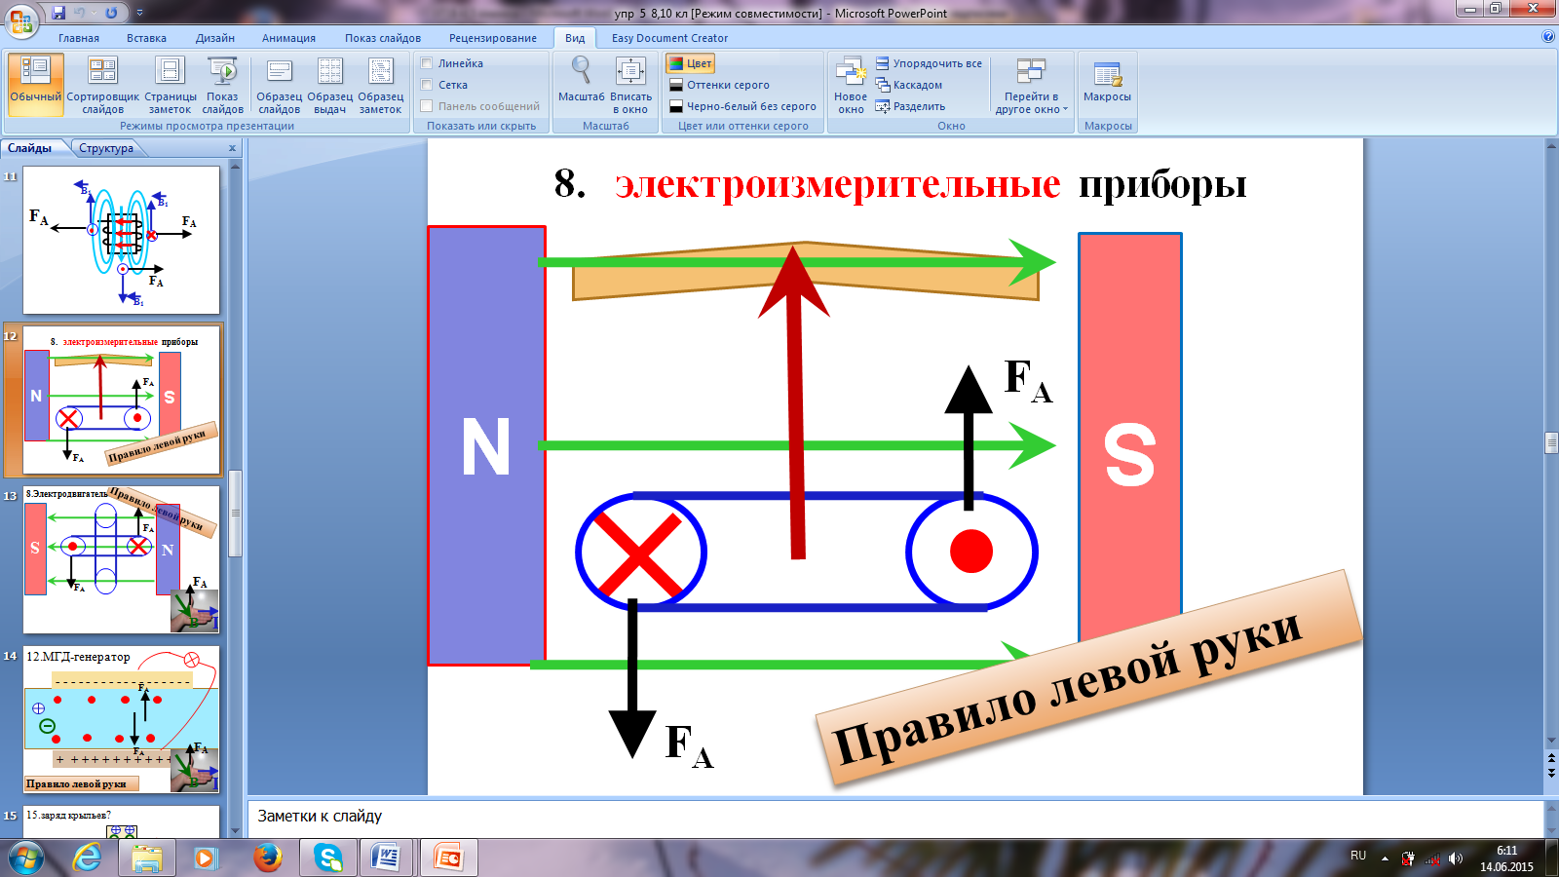
1
Куда направлен ток?
Куда направлен ток?
Куда направлен ток?
Куда направлен ток?
Куда направлен ток?
Куда направлен ток?
2
3
Куда двигается проводник?

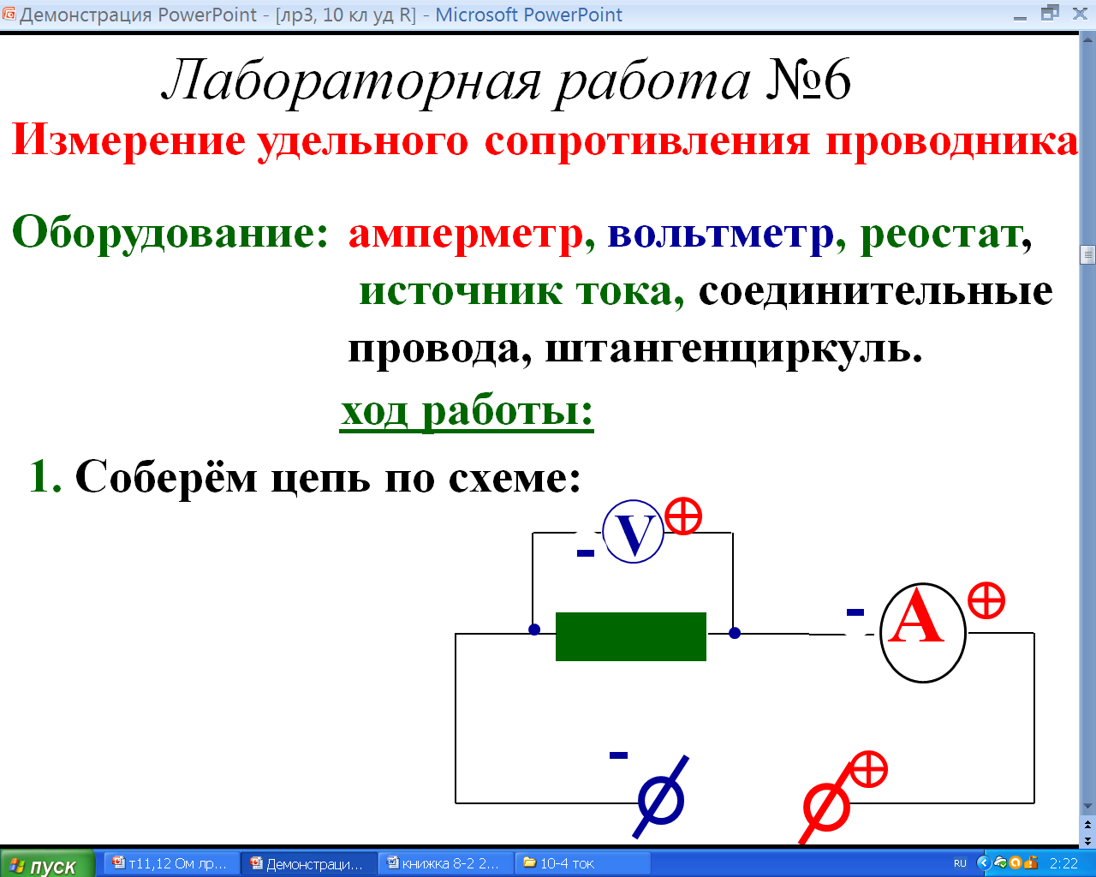

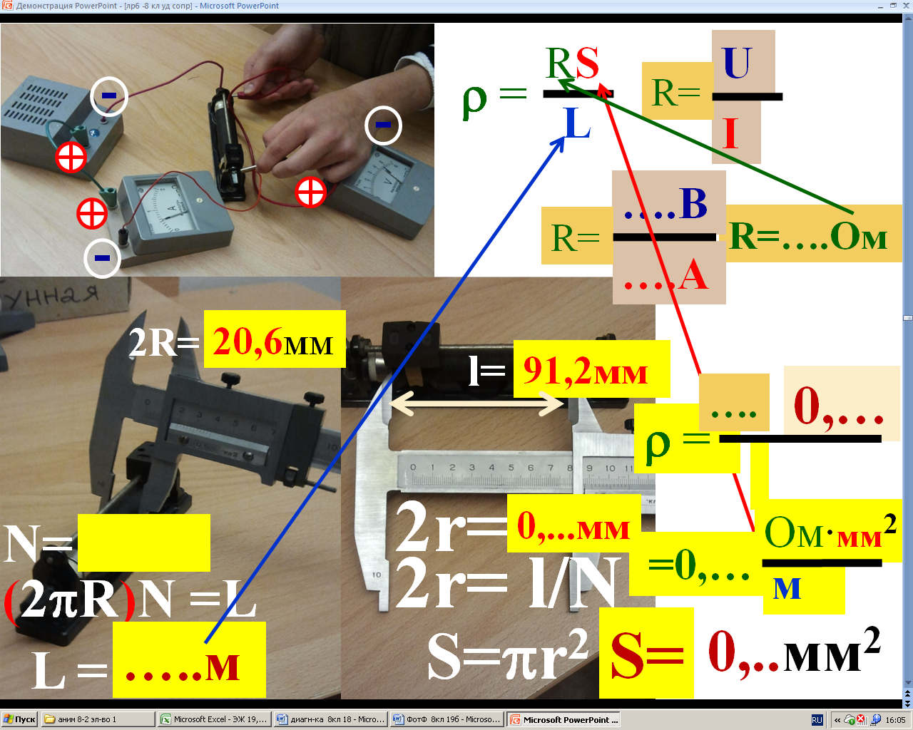

7
8

Вывод: удельное сопротивление данного проводника составляет примерно ( )Ом·мм²/м, вероятно он сделан из …... . . .. . . . . .
Это значит что проводник из.…….. . . . .длиной 1м и
сечением 1мм² имеет сопротивление ….. Ома.

15
28

Тест 8-2 Электрический ток

т17.Правило левой руки: в правую ручку ручечку и направить по … … . . . . . . . . .................., воткнуть в левуюручечку, 4 пальца по…………. ….. ………, большой палец по ………………………. ……

1 | 2 | 3 | 4 | 5 | 6

Дайте имя векторам из правила левой руки.
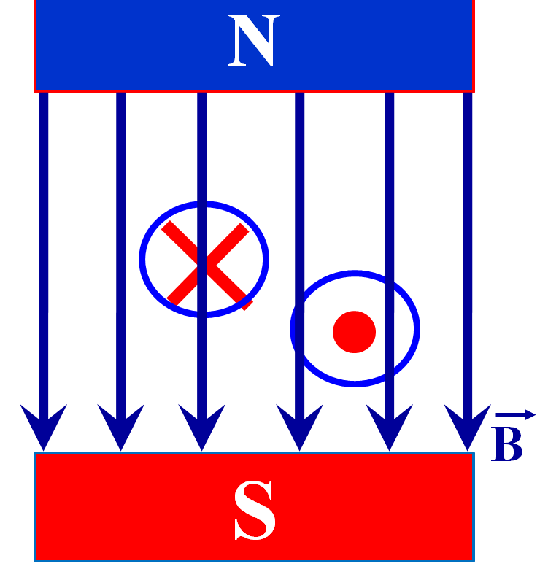
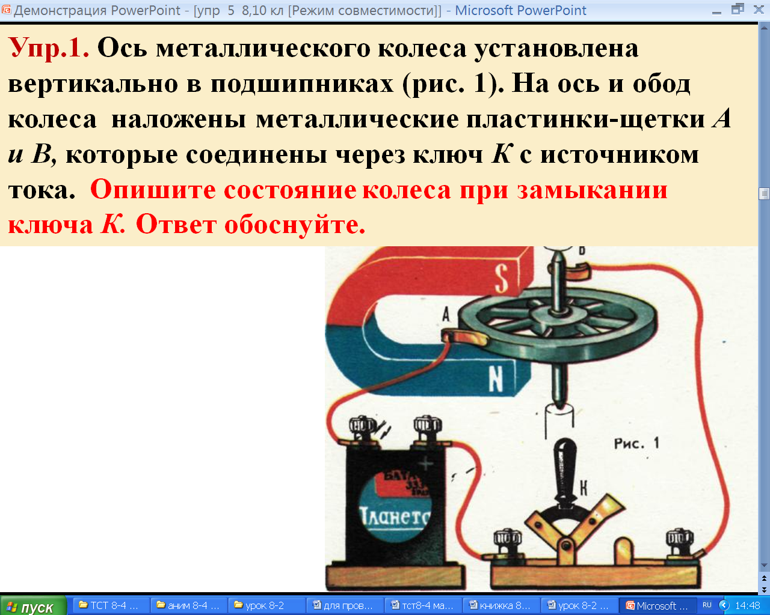
1
4
5
. . . . . . . . . . . . . . .. . . . . . . . . . . . . . . . . . . . . . . . . . . . . . . . . . . . . . .. . . . . . . . . . . . . . . . . . . . . . . . . . .. . . . . . . . . . . . . . . . . . . . . . . . . . .. . . . . . . . . . . . . . . . . . . . . . . . . . .
2
3
Рис.6
В

Какое направление силы Ампера в ситуациях, представленных на рис 1-5? См. рис 6
ответы оформите в виде
вариант№.. | 1 | 2 | 3 | 4 | 5 | 6 | 7 | 8 | 9 | 10 | 11 | 12 | 13 | 14 | 15 | 16 | 17
Число
Корр

1.

Рис.6
Рис.1

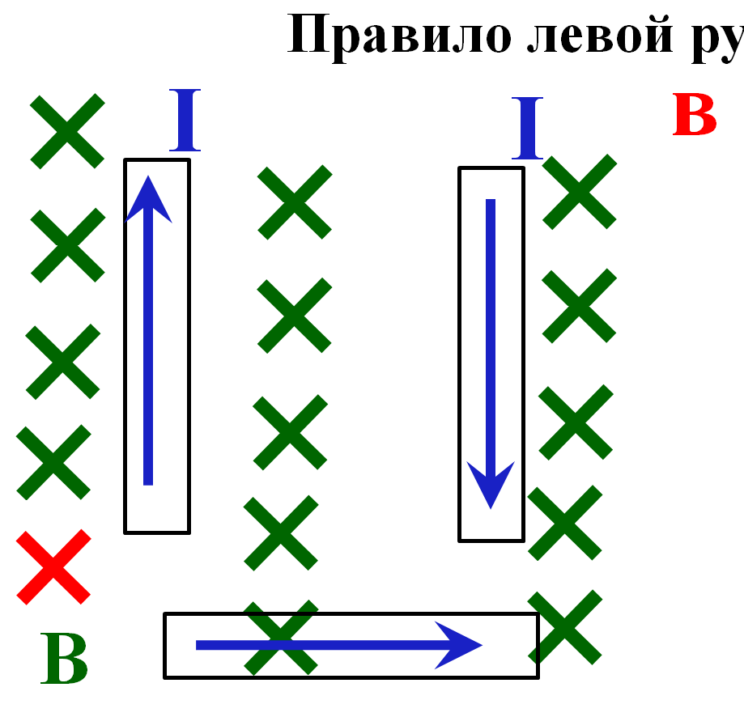

2

1
4
2
3
3

27
16

16. Гипотеза Ампера: Магнитное поле постоянных магнитов создаётся……………… . . . . . . . . . . . . .. . . . . . . .
…………………………………………………… . . . . . . . . . . . .
Магнитное поле планет создаётся ……………. . . . . . . . . . . ..
…………………………………………………… . . . . . . . . . . . .

13.При последовательном (неветвистом) соединении
1. Общая сила тока равна ………..
………………………..

2. Общее напряжение равно ……..
………………………… на участках.

3. Общее сопротивление равно ………
……………………….. на участках.

4. Чем больше сопротивление, тем ………..на нём напряжение.

Лабораторная работа №12/ тема 16
«Изучение постоянных магнитов»
Оборудование:
Железные опилки, катушка с сердечником, источник тока, магниты.
Ход работы:

Дорисуйте магнитные линии и укажите их направление
При параллельном (ветвистом)соединении
1. Общее напряжение равно ………
…………………………………………
2. Общая сила тока равна………….
токов на участках.

3. Общая проводимость равна
………… проводимостей на участках.

4. Чем больше сопротивление, тем
………………… на нём сила тока.

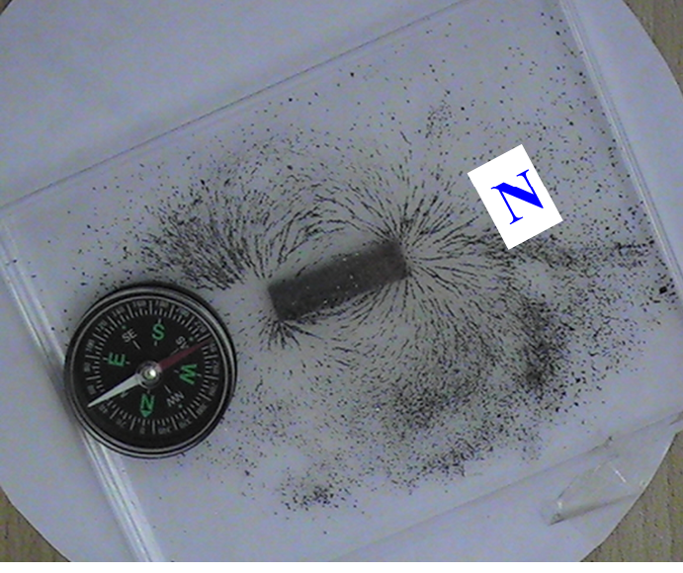
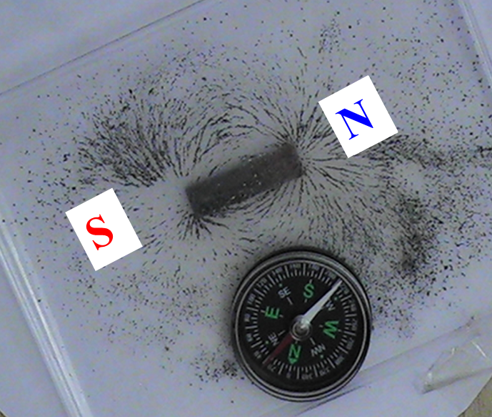
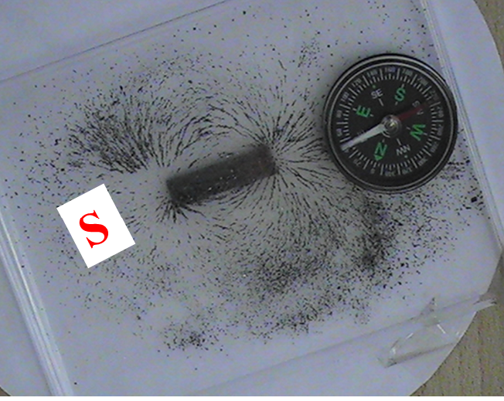

Вывод: . . . . . . . . . . . . . . . . . . . . . . . . . . . . . . . . . . . . . . . . . . . . . . . . . . . . . . . . . . . . . . . . . . . . . . . . . . . . . . . . . . . . . . . . . . . . . . . . . . . . .
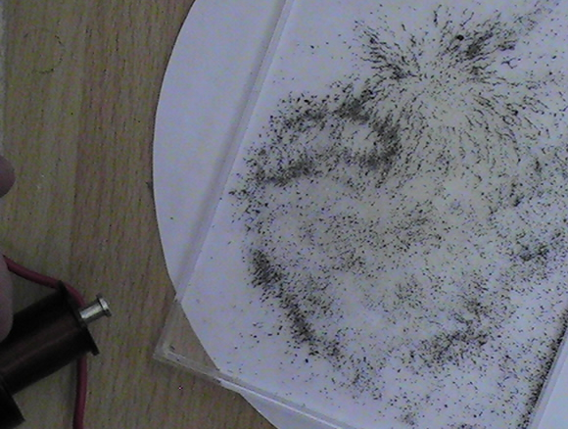
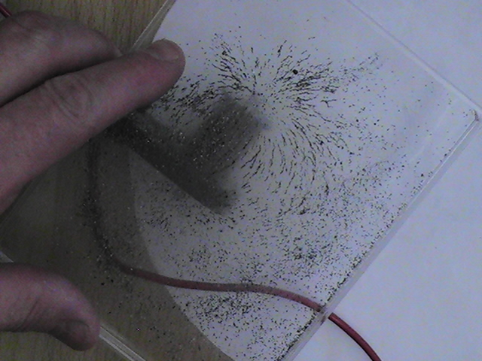

1.Три сопротивления по 3 Ом включены последовательно.каково общее сопротивление данного участка цепи?Ответ запишите в Ом с точностью до целых.
2.Три сопротивления по 3 Ом включены параллельно.каково общее сопротивление данного участка цепи? Ответ запишите в Ом с точностью до целых.
3. Сопротивления 3Ом и 6Ом включены параллельно. Чему равно общее сопротивление.
. . . . . . . . . . . . . . . . . . . . . . . . . . . . . . . . . . . . . . . . . . . . . . . . . . . . . . . . . .
Продолжите высказывания:
1. Магнитная стрелка в данном месте Земли ориентируется в определённом направлении т.к. . . . . . . . . . . . . . . . . . . . . . . . . . . . . . . . . . . . . . . . . . . . . . . . . . . . . . . . .
2. Магнитные полюса Земли находятся. . . . . . . . . . . . . . . … . . . . . . . . . . . . . . . . . . . . . . . . . . . . . . . . . . . . . . . . . . . . . . . . . . . . . . . . . . . . . . . . . . . . . . . . . . . . . . . . . . . . . . . . . . .
3. Северный магнитный полюс находится . . . . . . . . . . . . . . . . . . . . . . . . . . . . . . . . . . .
4. Магнитные бури возникают из-за . . . . . . . . . . . . . . . . . . . . . . . . . . . . . . . . . . . . . . . . 5.Область магнитной аномалии это . . . . . . . . . . . . . . . . . . . . . . . . . . . . . . . . . . . . . . . .
6.Области магнитной аномалии находятся 1. . . . . . . . . . . . . . . . . . . . . . . . . . . . .
2. . . . . . . . . . . . . . .

1 | 2 | 3

17
26

л.р. №11 Изучение магнитного поля к т№15
Оборудование:
Источник тока, реостат, катушка, сердечник, магнитная стрелка.
Ход работы:
1. Выясним зависимость магнитного поля от величины силы тока
. . . . . . . . . . . . . . . . . . . . . . . . . . . . . . . . . . . . . . . . . . . . . . . . . . . . . . . . . . . . . . . . . . . . . .
2. Выясним зависимость направления магнитного поля от направления тока.
. . . . . . . . . . . . . . . . . . . . . . . . . . . . . . . . . . . . . . . . . . . . . . . . . . . . . . . . . . . . . . . . . . . . . .
3. Выясним зависимость магнитного поля от расстояния до источника
. . . . . . . . . . . . . . . . . . . . . . . . . . . . . . . . . . . . . . . . . . . . . . . . . . . . . . . . . . . . . . . . . . . . . .
4.Выясним зависимость магнитного поля от наличия сердечника. . . . . . . . . . . .
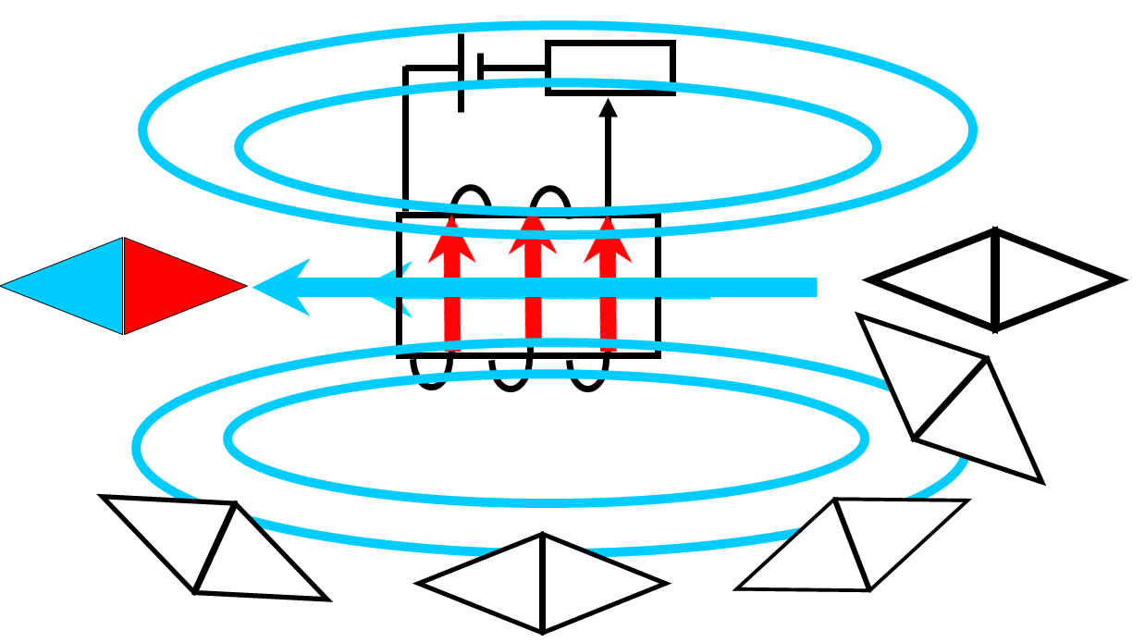
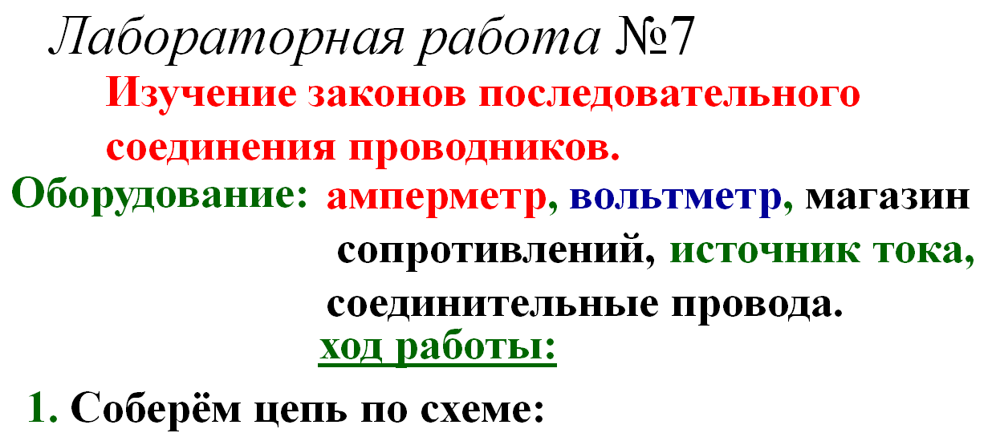
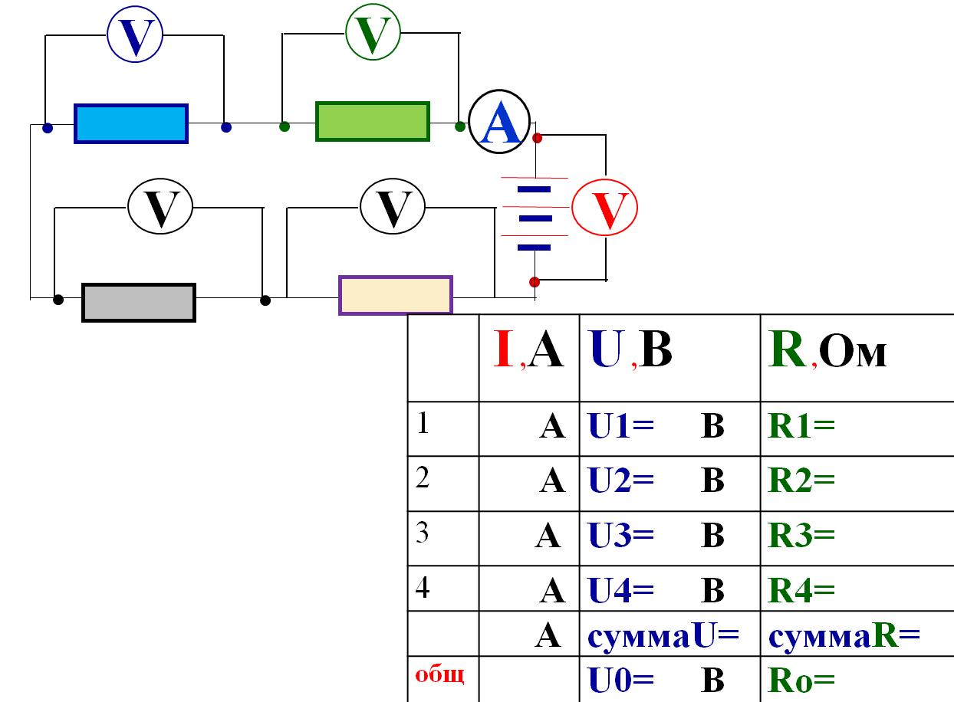
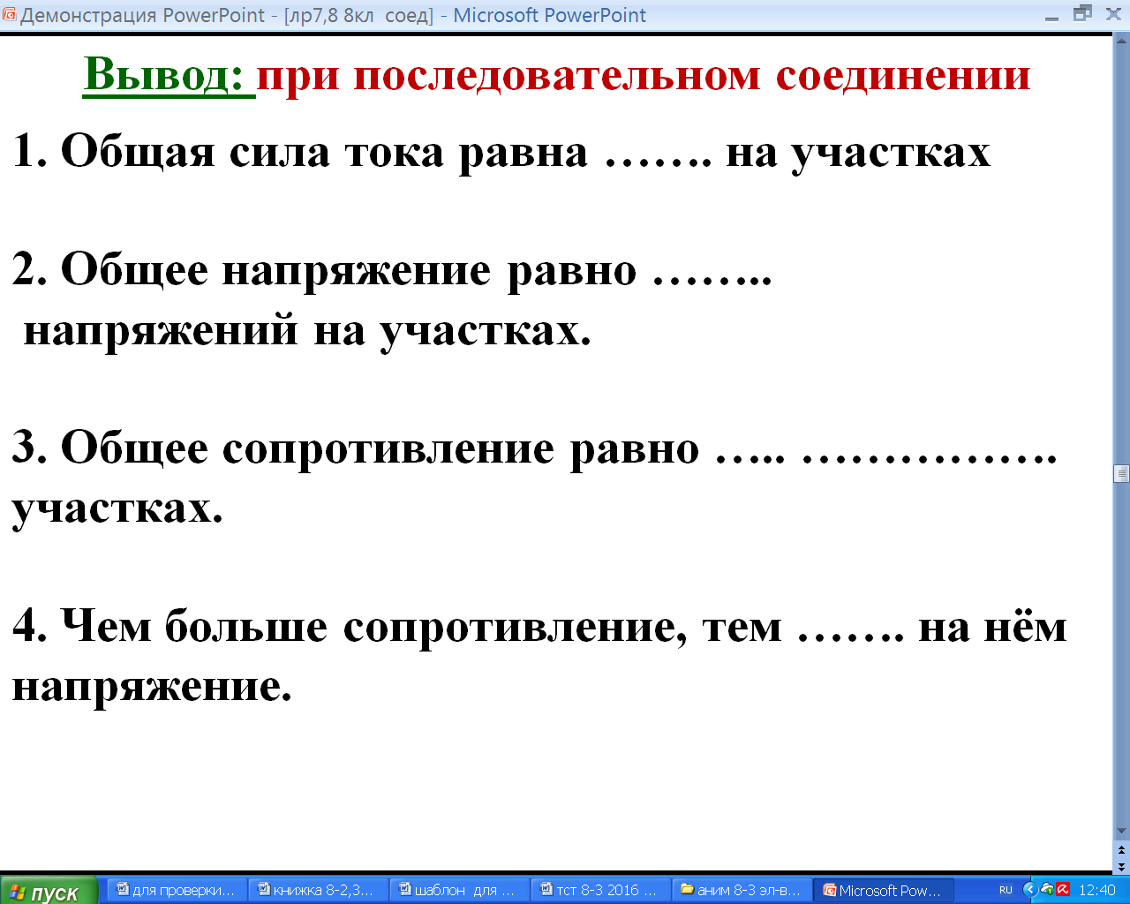

3
1 | 2 | 3
 |  |  |  | 1,2,3

. . . . . . . . . . . . . . . . . . . . . . . . . . . . . . . . .. . . . . . . . . . . . . . . . . . . . . . . . . . . . . . . . .. . . . . . . . . . . . . . . . . . . . . . . . . . . . . . . . .. . . . . . . . . . . . . . . . . . . . . . . . . . . . . . . . .. . . . . . . . . . . . . . . . . . . . . . . . . . . . . . . . .

Между полюсами электромагнита А (рис. 1,2,3) подвешен постоянный магнит . Как будет вести себя постоянный магнит, если замкнуть ключ К?
1.Останется в прежнем положении
2. Развернётся на 180°;
3. Развернётся на 90° северным полюсом к нам
4.Развернётся на 90° северным полюсом от нас

2
1
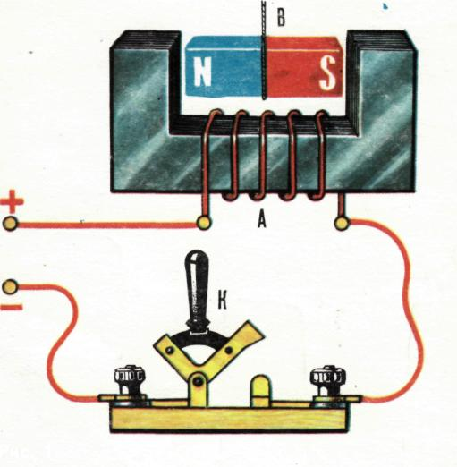

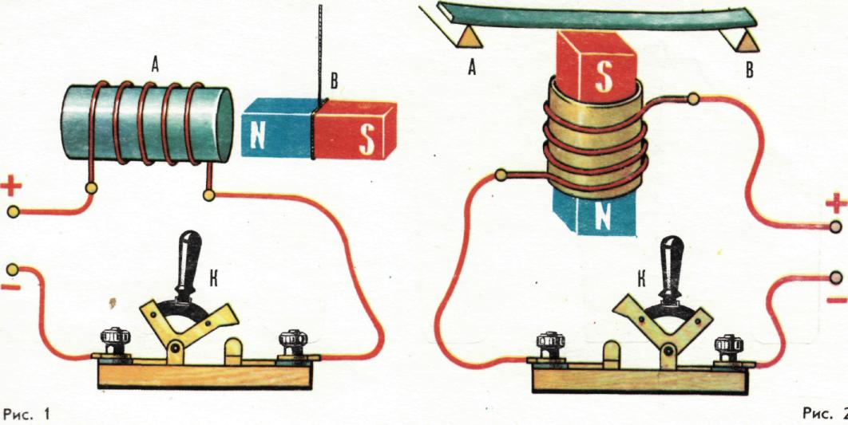

3

25
18

Направление магнитного поля найдём по правилу Буравчика: если …………………………………. . . . . . . . . . . . . . . . . . . . . . . . .
………………………………………………….. . . . . . . . . . . . .
………………………………………………… . . . . . . . . . . . . . .

15.Источником магнитного поля является …………………………..
Магнитное поле- вид материи, основным свойством которого является ……………………………….. . . . . . . . . . . . .. . . . . . . . . . . . .
Линии магнитной индукции- линии, касательные к которым совпадают с …………………………………. Направлены туда, куда показывает ……….. . . . . конец магнитнойстрелки.
Величина индукции магнитного поля зависит от
1. . . . . . . . . . . . . . . . . ... . . . . . . . . . . . . . . . . ..
2. . . . . . . . . .. . . . . . . . . . . . . . . . . . . . . . . . . . . . . ..
3. . . . .. . . . . . . . . . . . . . . . . .. . . . . . . . . . . . . . . . . ..

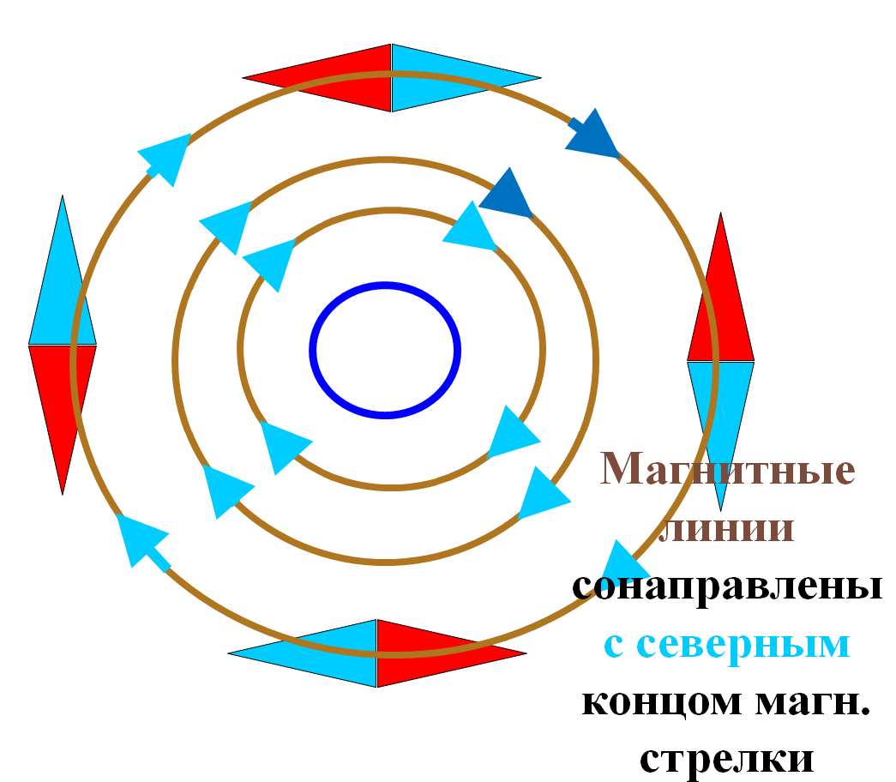
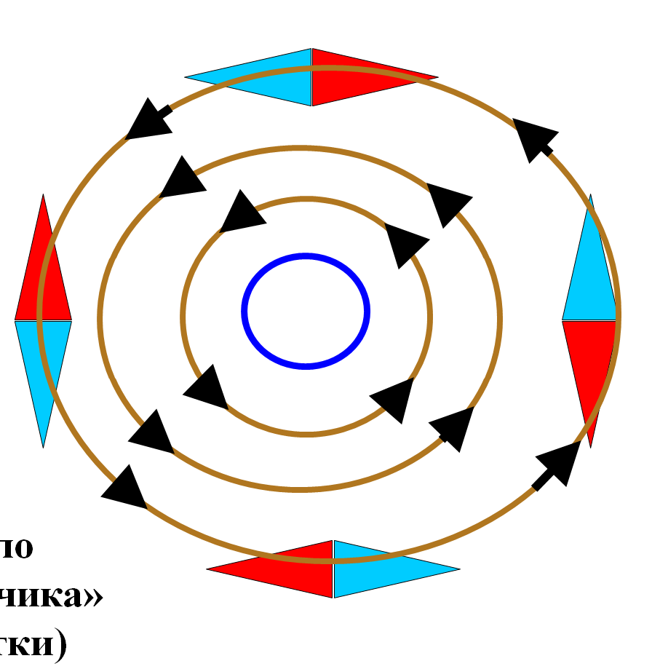
Нарисуйте как направлен ток на рис 1,2,3?
А. на нас Б. от нас
В. направо Г. налево
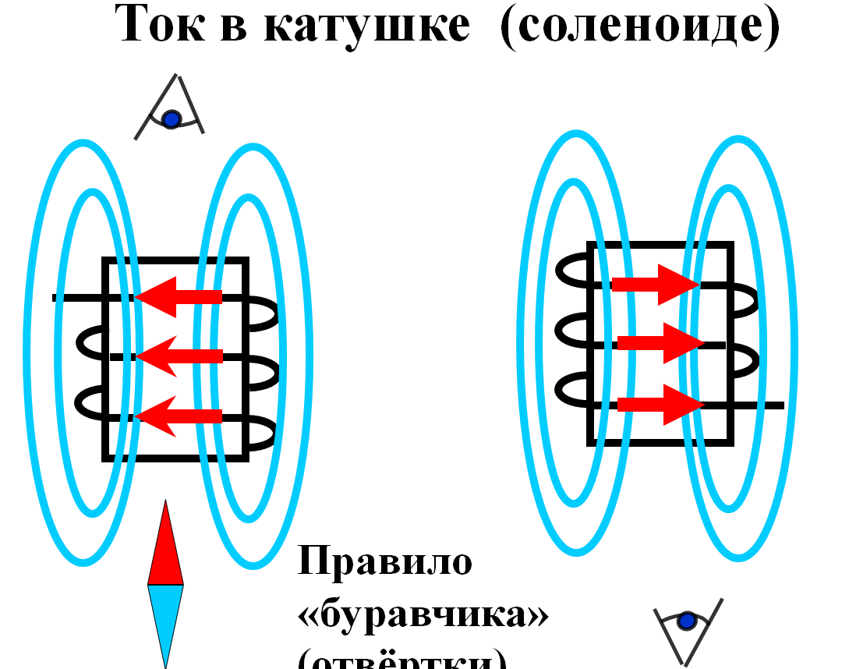
1.
2.
4
5
3
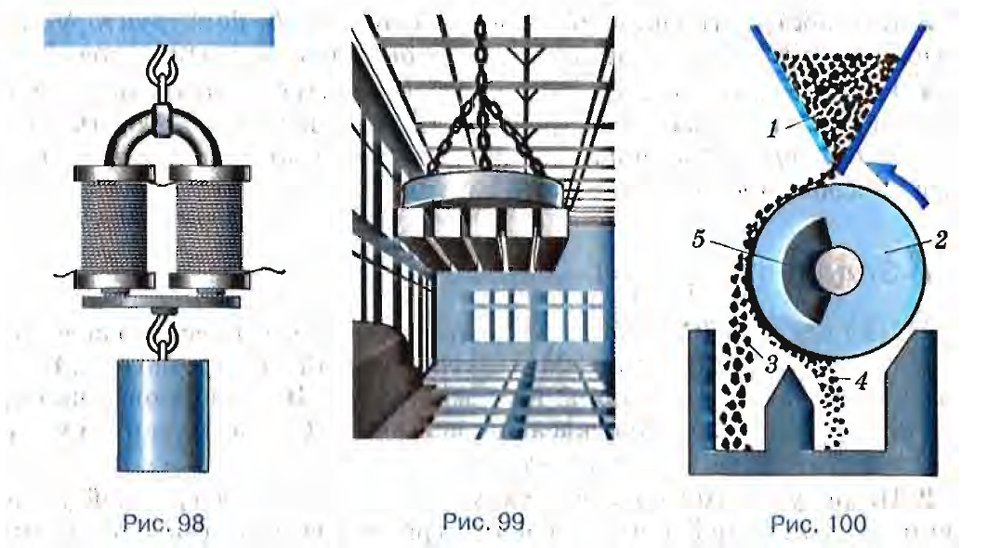
А
Б
С
1 | 2 | 3 | 4 | 5 | 6 | 7

6. Под какой буквой сортировка; 7. Под какой буквой магнитный кран;

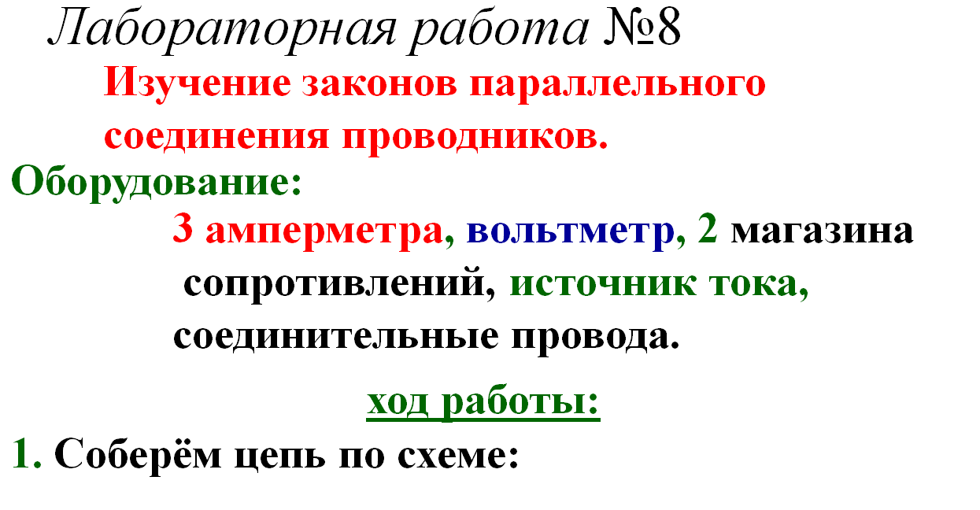
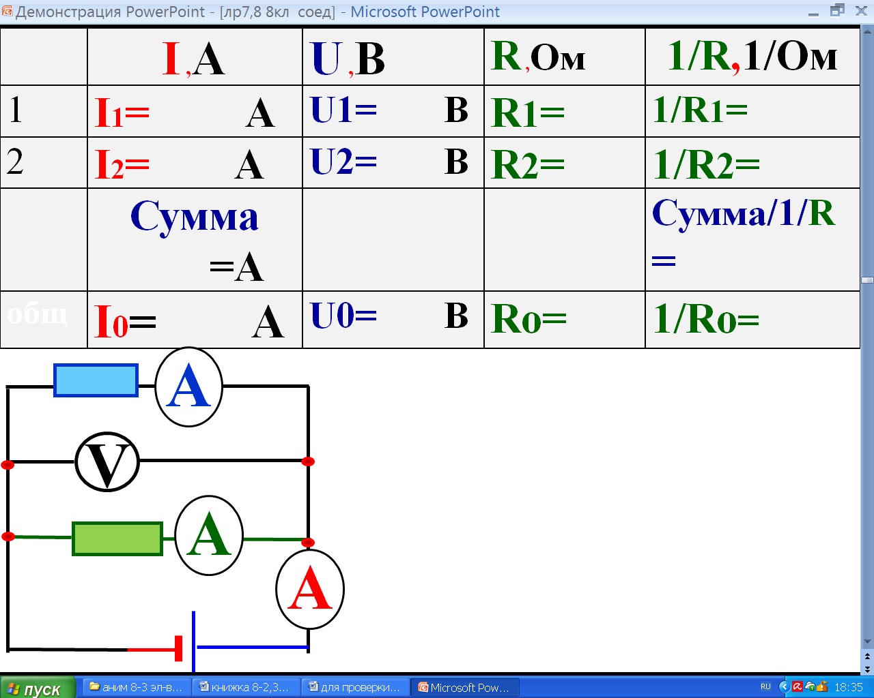

Вывод: при параллельном соединении
1. Общая сила тока равна ……. . . . . . . . . . . . . . . . . . . . . . .на участках

2. Общее напряжение равно. . ……. . . . . . . . . . . . . . . . ……. . . . . . .

3. Общаяпроводимость равна. . . . . . ……. . . . . . . . . . . . . . . . . . . . . . ……. . . . . . . . . . . . . . . .на участках.

4. Чем больше сопротивление, тем. . . .
. . ……. . . . . .. . . . . . . . . . . .. . . . . . . . . . . . . . . . . . … . . . . . . .

Решите задачу:
- Общее сопротивление резисторов 3 Ома и 6 Ом равно …
а) при последовательном соединении - …..Ом
б)при параллельном соединении - ……Ом

Нарисуйте как направлено магнитное поле на рис 4,5?А. вверх Б. вниз В. направо Г. налево

24
19

Закон Ома. Сила тока на участке цепи
прямо пропорциональна . . . . . . . . . . и
обратно пропорциональна . . . . . . . . . . ..
14. Работа электрического тока (энергия электрического тока превращается в другие виды энергии)

Мощность электрического тока (Быстрота выполнения ……………)

…=
U
R

Тест 8-3Законы постоянного тока

ответы оформите в виде
Вар.№.. | 1 | 2 | 3 | 4 | 5 | 6 | 7 | 8 | 9 | 10 | 11 | 12 | 13 | 14 | 15 | 16 | 17 | 18
Число
Корр

1.

А= .…..=…….=…….=…...

N= .…..=…….=…….=…...

Работа–процесс перемещения ………………….
.А=……..
Работа – процесс изменения ……….. . . ..A= Δ…..

9.Паровой молот поднимает ударник копра массой 100 кг на высоту 0,5м за 2 секунды. Вычислите мощность, развиваемую при выполнении этой работы.

13.Показания приборов приведены нарис.3. За сколько минут нагреются 100 гр. воды от 10 до 50 градусов? Ответ округлите до целых. Потерями пренебречь.

9 | 13

20
23

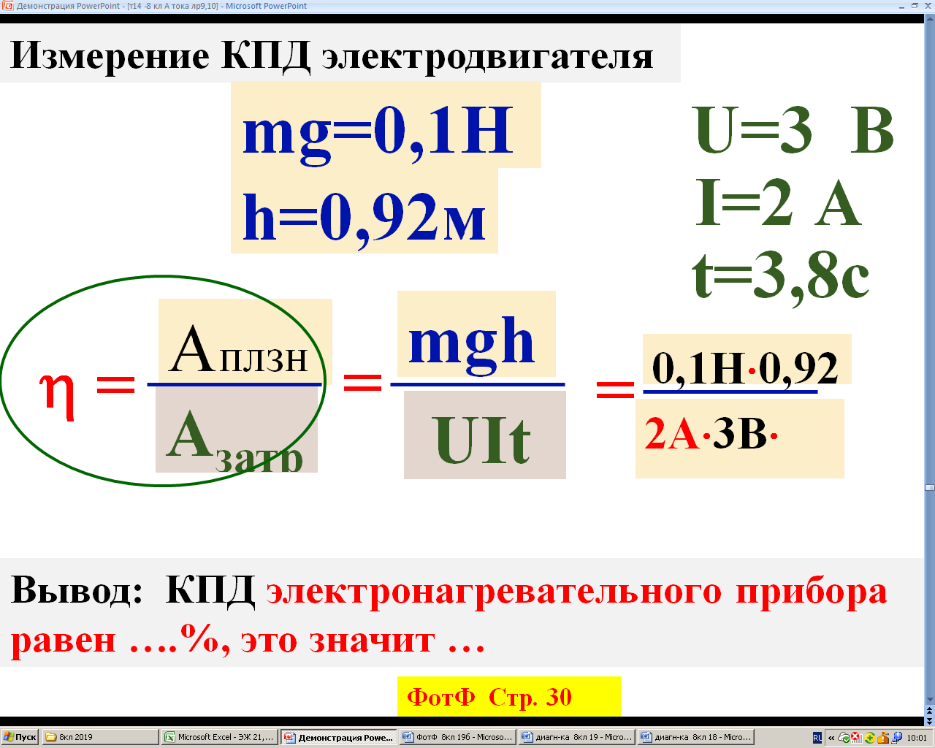

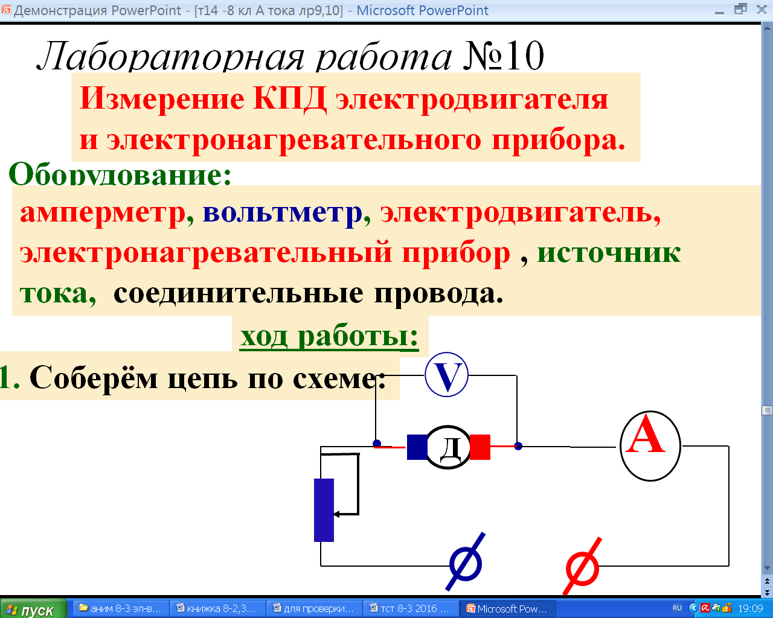
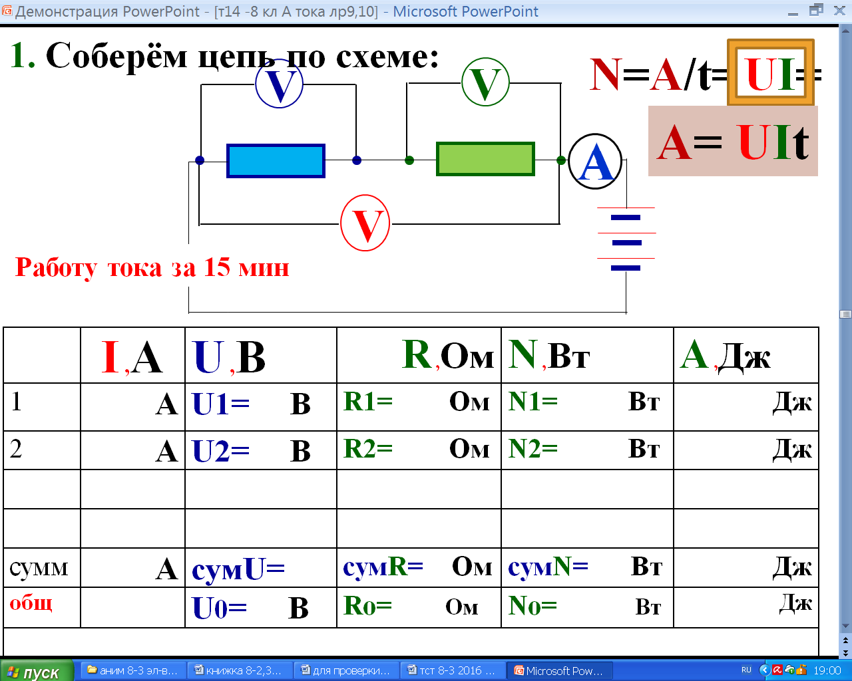
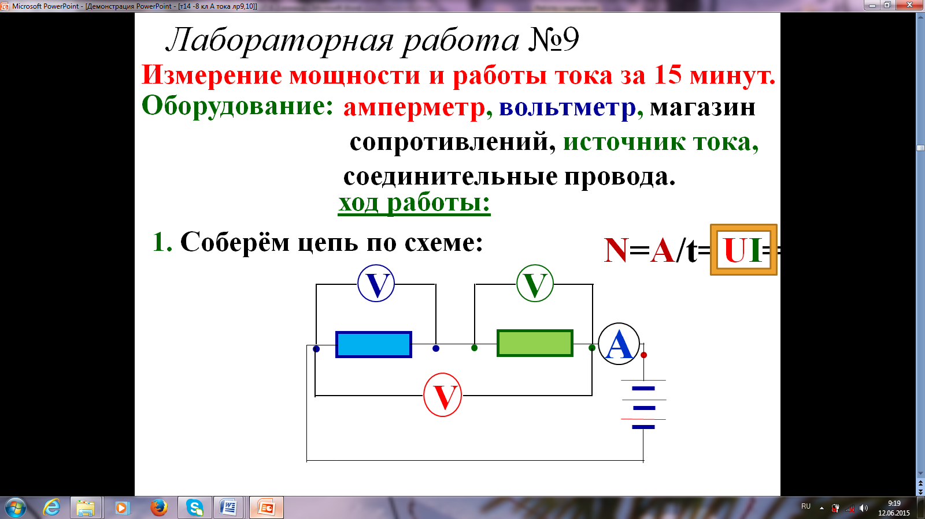

3В

2А

=…..
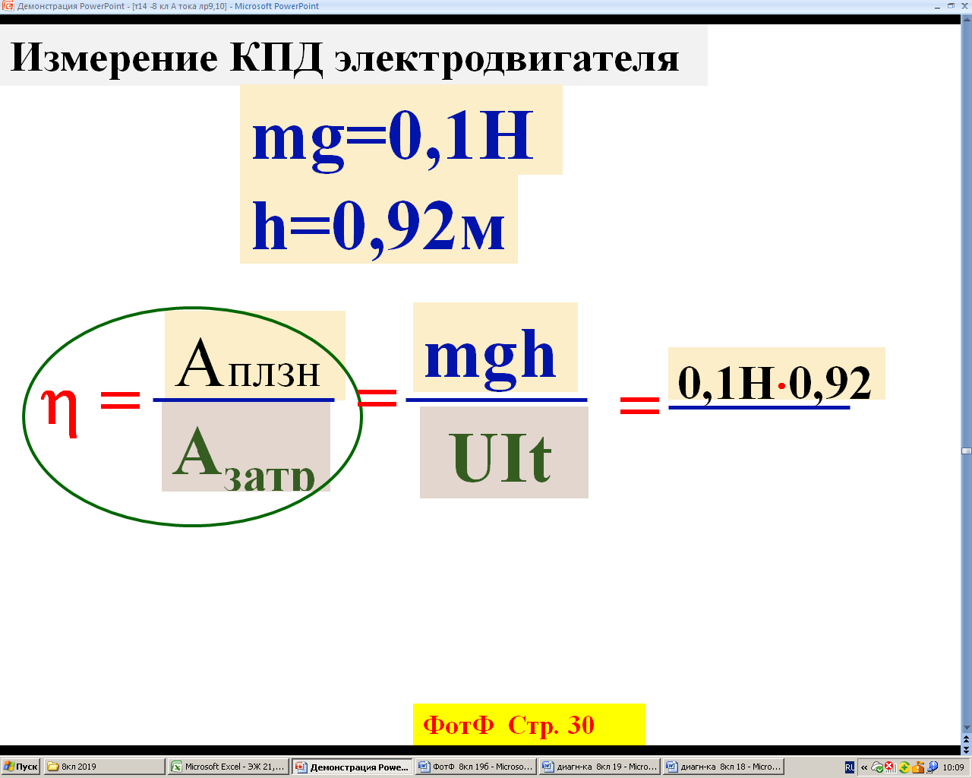

Вывод:. . . . . . . . . . . . . . . . . . . . . . . . . . . . . . . . . . . .. . . . . . . . . . . .
……………………………………………………………………
……………………………………………………………………….
Вывод:. . . . . . . . . . . . . . . . . . . . . . . . . . . . . . . . . . . .. . . . . . . . . . . .
……………………………………………………………………
……………………………………………………………………….

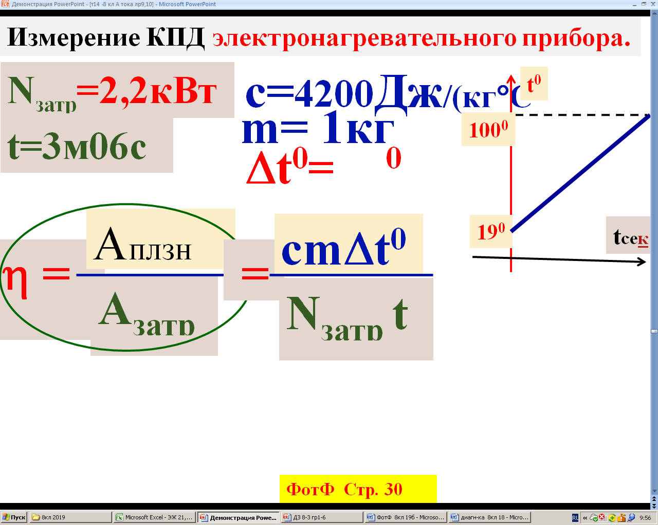

Вывод: . . . . . . . . . . . . . . . . . . . . . . . . . . . . . . . . . . . . . . . . . . . . . . .
………………………………………………………………………
……………………………………………………………………….

ПРОВЕРЬ СЕБЯ -2,3, стр.162

Вывод: мощность тока на R₁ равна …….Вт, на
R₂………..Вт.
Работа тока за 15 минут, т.е. за 900с на R₁ равна ……. Дж, на R₂………..Дж.
………………………………………………………….
………………………………………………………….…
………………………………………………………….…
………………………………………………………….…

22
21
35

20

